**TRƯỜNG ĐẠI HỌC THỦ DẦU MỘT**

**VIỆN KỸ THUẬT CÔNG NGHỆ**



**BÁO CÁO TỐT NGHIỆP**

**XÂY DỰNG WEBSITE BÁN QUẦN ÁO CHO CỬA HÀNG AMY**

**GIẢNG VIÊN: Nguyễn Hữu Vĩnh**

**SINH VIÊN THỰC HIỆN:**

**Đỗ Thị Hồng Huệ**

**21D4802010003**

**K212LD.CNTT01**

**BÌNH DƯƠNG - 03/2024**

**TRƯỜNG ĐẠI HỌC THỦ DẦU MỘT**

**VIỆN KỸ THUẬT CÔNG NGHỆ**



**BÁO CÁO TỐT NGHIỆP**

**XÂY DỰNG WEBSITE BÁN QUẦN ÁO CHO CỬA HÀNG AMY**

**GIẢNG VIÊN: Nguyễn Hữu Vĩnh**

**SINH VIÊN THỰC HIỆN:**

**Đỗ Thị Hồng Huệ**

**21D4802010003**

**K212LD.CNTT01**

**BÌNH DƯƠNG - 03/2024**

LỜI CẢM ƠN

Em xin gửi lời cảm ơn chân thành tới toàn thể quý thầy cô đặc biệt là quý thầy cô trong viện Kỹ thuật – Công nghệ của trường đại học Thủ Dầu Một, quý thầy cô đã nhiệt tình, tận tâm giảng dạy cho em nhiều kiến thức hay bổ ích về chuyên nghành Công nghệ thông tin. Trải qua hơn 2 năm học tập tại trường em cũng được thầy Nguyễn Đình Thọ giáo viên chủ nhiệm lớp của em đã giúp đỡ, giảng dạy nhiều kiến thức hay bổ ích cho em, em xin chân thành cảm ơn thầy.

Em xin cảm ơn thầy Nguyễn Hữu Vĩnh đã trực tiếp hướng dẫn em, chỉ dạy tận tình cho em, tạo nhiều điều kiện cho em trong quá trình nghiên cứu và hoàn thành báo cáo tốt nghiệp này.

Trong quá trình thực hiện báo cáo tốt nghiệp em đã cố gắng hoàn thành báo cáo, tuy nhiên trong quá trình thực hiện nếu có điều gì còn thiếu sót em mong thầy cô bỏ qua cho em và góp ý cho em để em hoàn thiện được báo cáo thực tập tốt hơn. Em xin chân thành cảm ơn!

LỜI CAM ĐOAN

Em xin cam đoan đây là công trình nghiên cứu của riêng tôi và được sự hướng dẫn của thầy Nguyễn Hữu Vĩnh. Các nội dung nghiên cứu, kết quả trong đề tài này là trung thực và chưa công bố dưới bất kỳ hình thức nào trước đây.

Những số liệu trong các bảng biểu phục vụ cho việc phân tích, nhận xét, đánh giá được chính tác giả thu thập từ các nguồn khác nhau

Ngoài ra, trong luận văn còn sử dụng một số nhận xét, đánh giá cũng như số liệu của các tác giả khác, cơ quan tổ chức khác đều có trích dẫn và chú thích nguồn gốc.

Nếu phát hiện có bất kỳ sự gian lận nào tôi xin hoàn toàn chịu trách nhiệm về nội dung báo cáo của mình. Trường Đại học Thủ Dầu Một không liên quan đến những vi phạm tác quyền, bản quyền do tôi gây ra trong quá trình thực hiện (nếu có).

*Bình Dương, ngày 30 tháng 05 năm 2024*

**Người thực hiện**

(ký tên và ghi rõ họ tên)

MỤC LỤC

LỜI CẢM ƠN ii

LỜI CAM ĐOAN iii

MỤC LỤC iv

DANH MỤC HÌNH vii

DANH MỤC BẢNG ix

MỞ ĐẦU xi

CHƯƠNG 1. GIỚI THIỆU CHUNG 1

1.1. Lý do chọn đề tài 1

1.2. Mục tiêu chọn đề tài và phạm vi nghiên cứu 1

1.3. Phương pháp nghiên cứu 2

1.4. Ý nghĩa khoa học và thực tiễn 2

1.5. Bố cục báo cáo tốt nghiệp 2

CHƯƠNG 2. TỔNG QUAN VỀ ĐỀ TÀI 4

2.1. Giới thiệu về đề tài 4

2.1.1. Tên đề tài 4

2.1.2. Chức năng hệ thống 4

2.2. Yêu cầu kỹ thuật 5

2.2.1. Tạo Tài Khoản Mới 5

2.2.2. Đăng Nhập 6

2.2.3. Đổi Mật Khẩu 6

2.2.4. Sửa Thông Tin Tài Khoản 6

2.2.5. Tìm Kiếm Sản Phẩm 7

2.2.6. Thanh Toán Đơn Hàng 7

2.2.7. Bình Luận - Đánh giá Sản phẩm 7

2.2.8. Thêm mới sản phẩm 7

2.2.9. Quản lý danh mục 8

2.2.10. Quản lý đơn hàng 8

2.2.11. Quản lý bình luận 8

2.2.12. Quản lý khách hàng 8

2.2.13. Quản lý Slides 9

2.3. Công nghệ sử dụng 9

2.3.1. Giới thiệu về ASP.NET 9

2.3.2. Tổng quan mô hình MVC 10

2.3.3. CSDL SQL Sever 12

2.3.4. Bootstrap 13

CHƯƠNG 3. PHÂN TÍCH THIẾT KẾ HỆ THỐNG 14

3.1. Phân tích 14

3.1.1. Khảo sát hiện trạng 14

3.1.2. Yêu cầu hệ thống 14

3.2. Quy trình xây dựng 16

3.2.1. Các thông tin đầu ra đầu vào của hệ thống 16

3.2.2. Danh sách các Actor của hệ thống 16

3.2.3. Danh sách các Use – Case chính của hệ thống 16

3.2.4. Biểu đồ Use – Case tổng quát 18

3.2.5. Use case Quản Lý khách hàng 19

3.2.6. Use case quản trị viên 19

3.2.7. Use Case Quản lý người dùng 20

3.2.8. Use case Quản lý Đơn Hàng 22

3.2.9. Use case Danh Mục 23

3.2.1. Use case Quản lý Giỏ hàng (Khách hàng) 25

3.3. Biểu đồ tuần tự 27

3.3.1. Biểu đồ tuần tự cho quá trình đăng nhập 27

3.3.2. Biểu đồ tuần tự cho quá trình đăng kí 27

3.3.3. Biểu đồ tuần tự quên mật khẩu 28

3.3.4. Biểu đồ tuần tự thêm sản phẩm 28

3.3.5. Tìm kiếm sản phẩm 29

3.4. Sơ đồ hoạt động 30

3.4.1. Sơ đồ hoạt động đăng nhập 30

3.4.2. Sơ đồ hoạt động tìm kiếm sản phẩm 30

3.4.3. Sơ đồ hoạt động đặt sản phẩm 31

3.5. Sơ đồ lớp 32

3.6. Thiết kế cơ sở dữ liệu 32

3.6.1. Sơ đồ quan hệ trong cơ sở dữ liệu 32

3.6.2. Mô tả các bảng dữ liệu 33

CHƯƠNG 4. MÔ TẢ GIAO DIỆN CỦA TRANG WEBSITE 36

4.1. Giao diện trang chủ 36

4.2. Giao diện trang giới thiệu 37

4.3. Trang chi tiết sản phẩm 38

4.4. Trang chatBox với shop 39

4.5. Trang Giỏ hàng 39

4.6. Trang thông báo đặt hàng thành công 40

4.7. Đơn hàng gửi về mail 40

4.8. Trang thanh toán 41

4.9. Trang lịch sử đơn hàng 41

4.10. Trang đăng nhập 42

4.11. Trang đăng ký 42

4.12. Trang quên mật khẩu 43

4.13. Mật khẩu mới được gửi về mail khách hàng 43

4.14. Đăng nhập bằng tài khoản google 44

4.15. Quản lý thống kê 44

4.16. Trang quản lý tài khoản 45

4.17. Quản lý hóa đơn 45

4.18. Trang Quản lý bình luận 46

4.19. Trang Quản lý Slide 46

4.20. Quản lý loại sản phẩm 47

CHƯƠNG 5. KẾT LUẬN 48

5.1. Kết quả đạt được 48

5.1.1. Thực hiện các chức năng bán hàng: 48

5.1.2. Thực hiện các chức năng ở trang người quản lý: 48

5.1.3. Hạn chế 48

5.1.4. Hướng phát triển của đề tài 48

TÀI LIỆU THAM KHẢO 50

DANH MỤC HÌNH

Hình 2.1 Mô hình MVC 11

Hình 2.2 Cơ sở dữ liệu SQL Server 12

Hình 3.1 Sơ đồ UseCase tổng quát 18

Hình 3.2 Use case khách hàng 19

Hình 3.3 Use case quản trị viên 19

Hình 3.4 Use Case quản lý người dùng 20

Hình 3.5 Use case Quản lý Đơn Hàng 22

Hình 3.6 Use case Danh Mục 23

Hình 3.7 Use case Quản lý Giỏ hàng (Khách hàng) 25

Hình 3.8 Biểu đồ tuần tự cho quá trình đăng nhập 27

Hình 3.9 Biểu đồ tuần tự cho quá trình đăng kí 27

Hình 3.10 Biểu đồ tuần tự quên mật khẩu 28

Hình 3.11 Biểu đồ tuần tự thêm sản phẩm 28

Hình 3.12 Biểu đồ tuần tự tìm kiếm sản phẩm 29

Hình 3.13 Sơ đồ hoạt động đăng nhập 30

Hình 3.14 Sơ đồ hoạt động tìm kiếm sản phẩm 30

Hình 3.15 Sơ đồ hoạt động đặt sản phẩm 31

Hình 3.16 Sơ đồ lớp 32

Hình 3.17 Sơ đồ quan hệ trong cơ sở dữ liệu 32

Hình 4.1 Giao diện trang chủ 36

Hình 4.2 Trang giới thiệu về shop 37

Hình 4.3 Trang chi tiết sản phẩm 38

Hình 4.4 Trang chatBox với shop 39

Hình 4.5 Trang giỏ hàng 40

Hình 4.6 Trang thông báo đặt hàng thành công 40

Hình 4.7 Đơn hàng được gửi về mail khách hàng 40

Hình 4.8 Trang thanh toán 41

Hình 4.9 Trang lịch sử đơn hàng 41

Hình 4.10 Trang đăng nhập 42

Hình 4.11 Trang đăng ký 42

Hình 4.12 Trang quên mật khẩu 43

Hình 4.13 Mật khẩu gửi về mail khách hàng 43

Hình 4.14 Trang đăng nhập bằng tài khoản google 44

Hình 4.15 Trang quản lý thống kê 44

Hình 4.16 Trang quản lý tài khoản 45

Hình 4.17 Quản lý hóa đơn khách hàng 45

Hình 4.18 Trang quản lý bình luận 46

Hình 4.19 Quản lý Slide 46

Hình 4.20 Quản lý loại sản phẩm 47

DANH MỤC BẢNG

**Bảng 2.1** Các phiên bản của MVC 11

**Bảng 3.1** Các Actor của hệ thống 16

**Bảng 3.2** Danh sách các Use case 16

**Bảng 3.3** Bảng Users 33

**Bảng 3.4** Bảng Cart_items (Chi tiết sản phẩm) 33

**Bảng 3.5** Bảng carts (Giỏ hàng) 33

**Bảng 3.6** Bảng Categories (Thể loại) 33

**Bảng 3.7** Bảng Comment (bình luận sản phẩm) 33

**Bảng 3.8** Bảng Order_items ( chi tiết đơn hàng) 34

**Bảng 3.9** Bảng orders (Đơn hàng) 34

**Bảng 3.10** Bảng Policy (Chính sách của shop) 34

**Bảng 3.11** Bảng Product (Sản phẩm) 34

**Bảng 3.12** Bảng Rating ( đánh giá sao) 35

**Bảng 3.13** Bảng Slider (hình slide) 35

MỞ ĐẦU

Hiện tại như chúng ta thấy đa số các ngành nghề phổ biến trong xã hội đều ứng dụng công nghệ - kỹ thuật vào vừa tạo được nâng suất cao mà còn giảm thiểu được thời gian làm việc đem lại thu nhập cao góp phần đẩy mạnh sự phát triển kinh tế và một trong số đó thì lĩnh vực quản lý thực sự giúp ích rất nhiều cho con người, việc áp dụng quản lý và mua bán bằng máy tính thay cho việc quản lý và mua bán bằng thủ công ở các doanh nghiệp, công ty, cá nhân… là rất cần thiết.

Trong hoạt động sản xuất, kinh doanh, thương mại điện tử đã khẳng dịnh được vai trò xúc tiến và thúc đẩy sự phát triển của doanh nghiệp. Đối với một cửa hàng hay shop, việc quảng bá và giới thiệu đến khách hàng các sản phẩm mới đáp ứng được nhu cầu của khách hàng thực sự cần thiết.

Shop bán quần áo AMY đang kinh doanh các loại quần áo đẹp và nhiều loại mẫu mà kiểu dáng để cung cấp cho thị trường.

Một vấn đề đặt ra cho người quản lý shop là làm sao để quảng bá thương hiệu của mình ra thị trường và phục vụ một cách tốt nhất cho người sử dụng, và được biết đén rộng rãi hơn.

Hiện nay, với sự phát triển của xã hội thì nhu cầu mua sắm trực tuyến trở thành một dịch vụ thông dụng không thể thiếu. Không chỉ trong các lĩnh vực điện tử, gia dụng mà còn các lĩnh vực khác trong đó có cả dịch vụ đáp ứng nhu thời trang của giới trẻ hiện nay

Nắm bắt thị hiếu tiêu dùng này, shop muốn xây dựng một website để quảng bá thương hiệu và đưa các sản phẩm và dịch vụ lên đây cho người tiêu dùng có thể xem và đặt mua hàng, sau đó shop sẽ cho nhân viên giao hàng tận nơi.

Vì vậy mà em đã thực hiện đồ án “XÂY DỰNG WEBSITE BÁN QUẦN ÁO CHO CỬA HÀNG AMY” với mong muốn giúp cho khách hàng có thể xem và mua sắm online ngay tại nhà giảm thiểu được thời gian và công sức khi đến tận cửa hàng.

Phần mềm được xây dựng với mục dích giúp cho việc mua sắm được dễ dàng và nhanh gọn hơn, không mất thời gian và công sức.

Vì khả năng và thời gian còn hạn chế nên bài tiểu luận không tránh khỏi có những thiếu sót nhất định, rất mong sự góp ý của thầy để bài tiểu luận của em được hoàn thiện hơn. Xin chân thành cảm ơn.

Báo cáo này gồm các phần được phân chương như sau:

Chương 1: Giới thiệu chung

Chương 2: Tổng quan về đề tài

Chương 3: Phân tích thiết kế hệ thống

Chương 4: Xây dựng website bán quần áo cho cửa hàng Amy

1. GIỚI THIỆU CHUNG

*Chương 1 này sẽ trình bày cái nhìn tổng quan về đề tài nghiên cứu, lý do chọn đề tài, mục tiêu và phạm vi nghiên cứu, mô tả phương pháp nghiên cứu mà đề tài sẽ sử dụng và xác định bố cục đề tài.*

* 1. Lý do chọn đề tài

Kinh doanh trực tuyến đang là mô hình rất HOT trong những năm gần đây, đặc biệt từ sau ảnh hưởng của đại dịch Covid-19 thì nó thực sự đã bùng nổ một cách mạnh mẽ. Mọi hoạt động trao đổi, mua bán sẽ được tiến hành thông qua Internet. Cả người bán lẫn người mua, không phải gặp nhau trực tiếp tại các địa điểm bán hàng như trước kia nữa mà vẫn tiến hành các giao dịch một cách thuận tiện.

Nếu như trước kia, chúng ta muốn mua sắm một mặt hàng nó thì phải đến các địa điểm bán hàng như cửa hàng, showroom, chợ, trung tâm thương mại,…Gặp trực tiếp người cung ứng hoặc nhân viên bán hàng của họ để tiến hành hoạt động mua bán. Tuy nhiên, dưới sự phát triển của mạng lưới Internet cùng công nghệ - thông tin ngày nay việc mua sắm cũng trở nên dễ dàng hơn rất nhiều. Bạn không cần phải ra khỏi nhà hay đúng hơn là ở bất kì đâu, chỉ cần có các thiết bị kết nối với Internet là hoàn toàn có thể đặt cho mình những sản phẩm theo nhu cầu. Chính vì lẽ đó em đã xây dựng và thiết kế website bán quần áo Online để giúp cho cửa hàng được nhiều người tiêu dùng biết đến hơn và thuận tiện cho khách hàng trong việc mua sắm.

Đây là trang web chuyên bán các mặc hàng thời trang đa dạng, mỗi ngày chúng tôi luôn cập nhật các sản phẩm mới cho khách hàng lựa chọn. Khách hàng có thế truy cập website để tra cứu, lựa chọn nhiều loại quần áo, đặt hàng và theo dõi đơn hàng của mình hay để lại bình luận, đánh giá cho sản phẩm đã mua. Để thực hiện đặt hàng, khách hàng sau khi tìm kiếm được sản phẩm qua việc tra cứu hay lựa chọn trên trang hiển thị sản phẩm, thì khách hàng cầ đăng nhập mới có thể đặt hàng được. Khách hàng cần điền thông tin của mình cũng như địa chỉ nhận hàng. Hệ thống hỗ trợ việc xác lập đơn hàng và cập nhật tình trạng đơn hàng cho khách. Ngoài ra còn thêm các chức năng cho quản trị (admin) để có thể cập nhật, điều chỉnh, xử lý các tài nguyên và xử lý các đơn hàng và số lượng hàng. Hệ thống cửa hàng trực tuyến sau khi xây dựng sẽ mang lại nhiều lợi ích cho khách hàng và cửa hàng. Giúp việc mua hàng của khách hàng sẽ trở nên dễ dàng hơn, tối ưu thời gian và chi phí. Cải thiện quy trình quản lý, giảm tải cho bộ máy nhân sự và quản lý, tối ưu các chi phí quảng bá và nhiều lợi ích khác.

* 1. Mục tiêu chọn đề tài và phạm vi nghiên cứu

Mục Tiêu Chung: Xây dựng website bán quần áo hỗ trợ cho kinh doanh của cửa hàng Amy, giúp cho những sản phẩm của cửa hàng được tới nhiều người dùng biết, và đây cũng là web quản bá sản phẩm của shop tới nhiều người dùng ở trong và ngoài nước.

**Mục Tiêu Cụ Thể:**

Xây dựng website có giao diện tiện lợi dễ sự dụng đối với nhân viên và khách hàng, thân thiện và bắt mắt với khách hàng. Quản bá sản phẩm của shop tới nhiều khách hàng hơn.

Cung cấp thống kê số lượng bán trong ngày giúp shop quản lý cửa hàng thuận lợi hơn.

**Phạm vi nghiên cứu:**

Website được xây dựng và triển khai phục vụ cho việc kinh doanh thời trang cho shop Amy.

Tìm hiểu ưu và nhược điểm của website so với các website đã có trên thị trường.

* 1. Phương pháp nghiên cứu

Khảo sát nhu cầu thực tế của chủ shop và nhân viên bán hàng.

Phân tích nhu cầu mua của khách hàng để thiết kế được một trang website thích hợp cho người bán lẫn người mua.

Cần có những kiến thức cần thiết khi thiết kế một đề tài trên nền web:

• Nắm vững kiến thức phân tích hệ thống thông tin, CSDL: Phân tích dữ liệu, sơ đồ, thiết kế CSDL.

• Hiểu biết và có khả năng sử dụng thành thạo về lập trình web: ASP.NET, HTML, Javascript, Jquery, Ajax,…

• Sử dụng Laravel Framework.

Tìm hiểu thêm về các website bán quần áo trên thị trường hiện nay.

* 1. Ý nghĩa khoa học và thực tiễn

Như vậy, nếu thực hiện thành công đề tài này sẽ mang lại ý nghĩa vô cùng to lớn cả về khoa học lẫn lý luận.

* Ý nghĩa khoa học của đề tài:

Đề tài này sẽ trở thành tài liệu nghiên cứu, tham khảo, dễ hiểu và thiết thực hơn cho những bạn sinh viên của trường có hướng đi Website.

* Ý nghĩa thực tiễn của đề tài:

Với sự thành công của đề tài này sẽ góp phần đáp ứng phù hợp về mọi mặt nhu cầu tìm kiếm việc làm của mọi người.

* 1. Bố cục báo cáo tốt nghiệp

Báo cáo tốt nghiệp được trình bày gồm 4 chương và phần Kết luận

- Chương 1: Giới thiệu chung

- Chương 2: Tổng quan đề tài

- Chương 3: Phân tích và thiết kế hệ thống

- Chương 4: Xây dựng website

- Chương 5: kết luận

1. TỔNG QUAN VỀ ĐỀ TÀI
   1. Giới thiệu về đề tài
      1. Tên đề tài

Đề tài **“Xây dựng website bán quần áo cho cửa hàng Amy”.**

* + 1. Chức năng hệ thống

**Chức năng người dùng:**

|  |  |  |
| --- | --- | --- |
| **STT** | **Chức năng** | **Mô tả** |
| 1 | Đăng ký | Khách hàng có thể đăng ký làm thành viên để đặt mua sản phẩm |
| 2 | Đăng nhập | Khách hàng đăng nhập để đặt mua sản phẩm |
| 3 | Quên mật khẩu | Khách hàng có thể lấy lại mật khẩu nếu quên mật khẩu |
| 4 | Xem lịch sử mua hàng | Người xem có thể xem các đơn hàng đã mua và tình trạng đơn hàng đã được xác nhận chưa, thông tin vận chuyển |
| 5 | Xem sản phẩm | Người xem có thể xem thông tin về sản phẩm  bao gồm: tên sản phẩm, loại sản phẩm, giá, chất liệu vải |
| 6 | Tìm kiếm sản phẩm | Khách hàng nhập thông tin vào thanh tìm kiếm để tìm kiếm sản phẩm |
| 7 | Thêm sản phẩm vào giỏ hàng, đặt hàng | Cho phép khách hàng có thể xem, thêm mặt hàng mình đã chọn mua. Bao gồm tính tổng giá sản phẩm mà khách hàng mua. Đặt hàng thành công thì đơn hàng sẽ được gửi về mail khách hàng. |
| 8 | Bình luận | Người xem có thể bình luận về sản phẩm, nội dung và thông tin người bình luận cần lưu trong database. |
| 9 | Thanh toán | Chức năng này cho phép người dùng mua sản phẩm thông qua website chính thức của cửa hàng. Các thông tin mà người dùng cần cung cấp khi mua hàng là:   * Họ tên * Số điện thoại * Địa chỉ Sau đó gửi đơn đăt hàng   Thanh toán qua VNpay |
| 10 | ChatBox | Người cùng có thể liên hệ trực tiếp cho người nhân viên shop thông qua chatbox |

**Chức năng phía người quản trị:**

|  |  |  |
| --- | --- | --- |
| **STT** | **Chức Năng** | **Mô tả** |
| 1 | Quản lý sản phẩm | Quản lý thông tin sản phẩm. Người quản trị có thể thực hiện các chức năng sau:  +  Tên sản phẩm  + Giá  + Số lượng trong kho  +  Loại sản phẩm  +  Hình ảnh  + Mô tả  +  Các chức năng thêm, xem, xóa sản phẩm |
| 2 | Quản lý loại sản phẩm | Quản lý loại sản phẩm. Người quản trị thêm, sửa, xóa loại sản phẩm. |
| 3 | Quản lý Đơn hàng | Duyệt đơn đặt hàng bởi khách hàng, xem chi tiết đơn hàng, duyệt đơn hàng, gửi đơn hàng về mail khách hàng |
| 4 | Quản lý Doanh Thu | Xem thông tin doanh thu, Báo cáo về doanh thu, thống kê doanh thu theo ngày |
| 5 | Quản lý Slide | Người quản trị thêm, sửa, xóa Slide hình |
| 6 | Quản lý  Bình luận | Xem, xóa bình luận của người dùng. |
| 7 | Quản lý  Người dùng | Quản trị xem thông tin chi tiết người dùng và block người dùng nếu người dùng có ý xấu với website |
| 8 | Quản lý trang giới thiệu | Thêm, sửa trang giới thiệu |
| 9 | Quản lý chính sách mua hàng | Sửa, xóa chính sách mua hàng của shop |
| 10 | Quản lý phản hồi của khách | Trả lời tin nhắn khách hàng nhắn |

* 1. Yêu cầu kỹ thuật
     1. Tạo Tài Khoản Mới

Họ và tên

Email

Mật khẩu

Nhập lại mật khẩu

Đăng ký

**Yêu Cầu Kỹ Thuật:**

Họ và tên – Bắt buộc nhập

Tên đăng nhập - Tên đăng nhập là bắt buộc

Tên đăng nhập – Không có khoảng trắng

Tên đăng nhập – Không được trùng tên

Mật Khẩu- Mật Khẩu không được trống

Mật Khẩu- Ký tự đầu tiên không được có khoảng trắng

Mật khẩu gồm 8 kí tự trở lên, bao gồm chữ số và 1 kí tự đặc biệt

Nhập lại mật Khẩu- Giống như nhập ở phía trên

Email: Email ID không được trống

Email: Email ID không hợp lệ

Email: Ký tự đầu tiên không được có khoảng trắng, mỗi tài khoản chỉ được sử dụng cho 1 Email

* + 1. Đăng Nhập

Tên Đăng Nhập

Mật Khẩu

Đăng Nhập

Quên mật khẩu

Nhập Email nhận lại mật khẩu

Đăng nhập

**Yêu Cầu Kỹ Thuật**

Tên Đăng Nhập – là tên đã đăng ký

Mật Khẩu - Mật khẩu không được trống

* + 1. Đổi Mật Khẩu

Nhập vào Email tài khoản

Gửi

**Yêu Cầu Kỹ Thuật**

Email: Email ID không được trống

Email: Email ID không hợp lệ

Email: Mỗi tài khoản chỉ được sử dụng cho 1 Email

* + 1. Tìm Kiếm Sản Phẩm

Từ Khóa Tìm Kiếm

Tìm kiếm

**Yêu Cầu Kỹ Thuật**

Từ Khóa Tìm Kiếm

* + 1. Thanh Toán Đơn Hàng

Họ và tên

Địa chỉ nhận hàng

Số điện thoại

Thanh toán khi nhận hàng

Thanh toán qua ví VNPay

Quay về

**Yêu cầu kỹ thuật**

Họ và tên – Không được để trống

Địa chỉ giao hàng - Không được để trống

Số điện thoại - Không được để trống

Phương thức thanh toán - Yêu cầu lựa chọn phương thức thanh toán

* + 1. Bình Luận - Đánh giá Sản phẩm

Nội dung bình luận

Đánh giá sao

Thống kê đánh giá sao

Gửi

**Yêu cầu kỹ thuật**

Nội dung bình luận - Nội dung bình luận không được để trống

* + 1. Thêm mới sản phẩm

Tên sản phẩm

Giá sản phẩm

Số lượng trong kho

Loại sản phẩm

Hình ảnh

Mô tả

Thêm

Về trang chủ

Thêm, sửa, xóa sản phẩm

**Yêu cầu kỹ thuật**

Tên sản phẩm yêu cầu không được để trống

Giá sản phẩm yêu cầu không được để trống

Giá sản phẩm phải là một số không âm

Giá sản phẩm có thể chứa phân số thu thập (ví dụ: 25,99)

Số lượng không để trống

Loại sản phẩm không để trống

Hình ảnh không để trống

* + 1. Quản lý loại sản phẩm

Thêm loại sản phẩm mới

Sửa, xem, xóa, lưu

Về trang chủ

**Yêu cầu kỹ thuật**

Tên loại – không được để trống

* + 1. Quản lý đơn hàng

Xem đơn hàng

Chấp nhận (khi chấp nhận chuyển qua tình trạng đơn hàng)

Từ chối

Về trang chủ

* + 1. Quản lý bình luận

Nội dung bình luận

Ngày bình luận

Tên người dùng

Đánh giá

Tên sản phẩm

Xem chi tiết

Xóa bình luận

* + 1. Quản lý khách hàng

Tên Khách Hàng

Tên đăng nhập

Mật khẩu

Lưu

Thêm, sửa, xóa, xem

Trở về trang chủ

**Yêu cầu kỹ thuật**

Tên đăng nhập - Tên đăng nhập là bắt buộc

Tên đăng nhập - Không được phép sử dụng ký tự đặc biệt

Tên đăng nhập - Ký tự đầu tiên không được có khoảng trắng

Tên Khách Hàng – Không được phép sử dụng số

Tên Khách Hàng - Tên khách hàng không được trống

Mật Khẩu - Mật Khẩu không được trống

* + 1. Quản lý Slides

Tiêu đề

Mô tả

Hình ảnh

Thêm

Xóa

Sửa

Vị trí ảnh

**Yêu cầu kỹ thuật**

Tiêu đề không được trống

Ảnh không được trống

Ảnh phải vừa với bố cục

* 1. Công nghệ sử dụng
     1. Giới thiệu về ASP.NET

ASP.NET là một nền tảng ứng dụng web (web application framework) được phát triển và cung cấp bởi Microsoft, cho phép những người lập trình tạo ra những trang web động, những ứng dụng web và những dịch vụ web. Lần đầu tiên được đưa ra thị trường vào tháng 2 năm 2002 cùng với phiên bản 1.0 của .NET framework, là công nghệ nối tiếp của Microsoft's Active Server Pages(ASP). ASP.NET được biên dịch dưới dạng Common Language Runtime (CLR), cho phép những người lập trình viết mã ASP.NET với bất kỳ ngôn ngữ nào được hỗ trợ bởi .NET language.

ASP.NET được biên dịch dưới dạng Common Language Runtime (CLR), có khả năng hỗ trợ các lập trình viên viết mã ASP.NET với bất kỳ ngôn ngữ nào được hỗ trợ bởi .NET language, ví dụ: C#, VB.Net và J#,…

Các nhà phát triển cho biết, ngôn ngữ ASP.NET có thể tận dụng kiến ​​thức hiện có về C#. Nó có thể nhanh chóng nhận ra những khác biệt về mã nguồn được giới thiệu trong ASP.NET Core.

**Lịch sử hình thành**

ASP.NET có nguồn gốc từ công nghệ ASP (Active Server Pages) được giới thiệu vào năm 1996. ASP cho phép lập trình viên tạo các trang web động bằng việc nhúng mã server-side vào trong các trang HTML.

ASP.NET Classic (hay còn gọi là ASP.NET Web Forms) ra mắt lần đầu tiên vào năm 2002 cùng với phiên bản .NET Framework 1.0. ASP.NET Classic tiếp tục sử dụng mô hình lập trình Web Forms và các điều khiển server-side để xây dựng giao diện người dùng và xử lý logic phía máy chủ.

Vào năm 2007, Microsoft giới thiệu ASP.NET MVC (Model-View-Controller) là một phần mở rộng của ASP.NET Classic. ASP.NET MVC tách rời logic xử lý, dữ liệu và giao diện người dùng vào các thành phần riêng biệt (Model, View, Controller), tạo điều kiện cho mô hình lập trình dựa trên MVC.

Vào năm 2016, Microsoft giới thiệu ASP.NET Core, phiên bản tiếp theo của ASP.NET. ASP.NET Core là một phiên bản đa nền tảng, hỗ trợ chạy trên Windows, Linux và macOS. Nó được xây dựng lại từ đầu và có nhiều cải tiến về hiệu suất, khả năng mở rộng và tính linh hoạt. NET 5 và .NET 6: .NET 5 được phát hành vào năm 2020 và là một phiên bản đáng chú ý trong hành trình phát triển của ASP.NET. .NET 5 kết hợp .NET Framework và .NET Core thành một nền tảng duy nhất. .NET 6 được dự kiến ​​sẽ phát hành vào năm 2021 với nhiều cải tiến và tính năng mới cho ASP.NET Core.

**Ưu điểm**

- Code chạy bằng ngôn ngữ ASP.NET rất ổn định tiêu biểu là trang vnexpress.net trang web tin tức online số 1 việt nam hiện nay, thời đầu vnexpress được xây dựng bằng ASP sau đó khi ASP.net ra đời được cập nhật lên.

- Bảo mật tốt được thiết kế bằng ngôn ngữ lập trình hướng đối tượng và thừa hưởng các điểm mạnh của JS giúp bảo mật cao hơn.

- Có khả năng tùy biến cao.

- Có độ truy xuất dữ liệu nhanh nhờ sử dụng các đối tượng để truy xuất không những giúp bảo mật của ASP.net được đánh giá cao mà tốc độ xử lý, truy xuất dữ liệu của nó cũng được cải thiện một cách rõ rệt.

**Nhược điểm**

- Không hỗ trợ cho các thiết bị sử dụng hệ điều hành Linux.

- Không hỗ trợ Visual studio trong quá trình viết code.

- ASP.NET có phí sử dụng khá cao, không phù hợp sử dụng cho các doanh nghiệp nhỏ hay các cá nhân.

* + 1. Tổng quan mô hình MVC

MVC (Model – View - Controller) là một design partern đã tồn tại rất lâu trong ngành công nghệ phần mềm. Một ứng dụng viết theo mô hình MVC sẽ bao gồm 3 thành phần tách biệt nhau đó là Model, View, Controller. Giống như trong cấu trúc Three – Tier, mô hình MVC giúp tách biệt 3 tầng trong mô hình lập trình web, vì vậy giúp tối ưu ứng dụng, dễ dàng thêm mới và chỉnh sửa code hoặc giao diện.

Model: Các đối tượng Models là một phần của ứng dụng, các đối tượng này thiết lập logic của phần dữ liệu của ứng dụng. Thông thường, các đối tượng model lấy và lưu trạng thái của model trong CSDL.

Views: Views là các thành phần dùng để hiển thị giao diện người dùng (UI). Thông thường, view được tạo dựa vào thông tin dữ liệu model.

Controller: đây là tầng giúp kết nối giữa tầng model và tầng view trong mô hình MVC, có nghĩa là nếu phía client yêu cầu hiển thị dữ liệu thì controller gọi giữ liệu từ model và trả về cho view vì view tương tác trực tiếp với client.

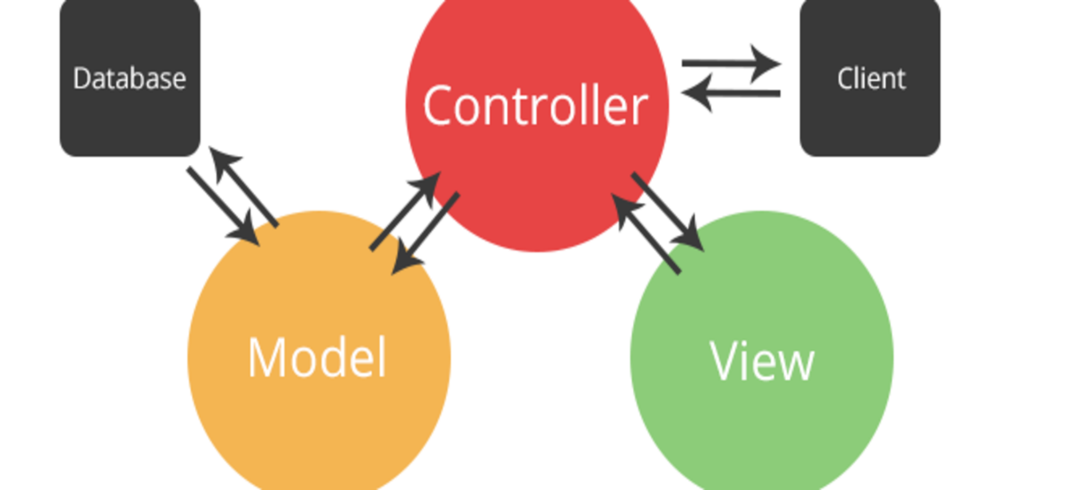

* + - 1. Mô hình MVC

ASP.NET MVC có thành phần ánh xạ URL mạnh mẽ cho phép bạn xây dựng những ứng dụng có các địa chỉ URL xúc tích và dễ tìm kiếm. Các địa chỉ URL không cần phải có phần mở rộng của tên tập tin và được thiết kế để hỗ trợ các mẫu định dạng tên phù hợp với việc tối ưu hóa tìm kiếm (URL) và phù hợp với lập địa chỉ theo kiểu Representational State Transfer (REST)…

Trước khi ASP.Net MVC ra đời thì ASP.Net webform là 1 framework lập trình web khá quen thuộc đối với những tín đồ của ASP.Net. Tuy nhiên, khi ASP.Net MVC xuất hiện thì dường như ASP.Net webform dần bị lãng quên. ASP.NET là 1 framwork lập trình web được cung cấp bởi Microsoft và nó sử dụng ngôn ngữ C# làm ngôn ngữ phát triển. ASP.NET bao gồm 2 model đó là Web Forms và MVC.

Các phiên bản của MVC

* + - * 1. Các phiên bản của MVC

|  |  |  |  |
| --- | --- | --- | --- |
| **Stable Release** | **.NET Framework** | **Included in Visual Studio IDE** | **Year** |
| ASP.NET MVC 1.0 | .Net Framework 3.5 | Visual Studio 2008, 2008 SP1 | 13-Mar-2009 |
| ASP.NET MVC 2 | .Net Framework 3.5, 4.0 | Visual Studio 2008, 2010 | 10-Mar-2010 |
| ASP.NET MVC 3 | .Net Framework 4.0 | Visual Studio 2010 | 13-Jan-2011 |
| ASP.NET MVC 4 | .Net Framework 4.0, 4.5 | Visual Studio 2010 SP1, 2012 | 15-Aug-2012 |
| ASP.NET MVC 5 | .Net Framework 4.5,4.5.1 | Visual Studio 2013, Community | 17-Oct-2013 |

**Cơ chế hoạt động của MVC**

User gửi 1 yêu cầu tới server bằng cách truyền vào 1 URL trong browser

Yêu cầu đó được gửi tới controller đầu tiên, controller sẽ xử lý yêu cầu, nếu yêu cầu cần truy xuất dữ liệu thì controller sẽ chuyển qua tầng model

Tại tầng model, dữ liệu được truy xuất từ database và sau đó truyền qua view thông qua controller

Controller sẽ giúp dữ liệu được chuyển từ model qua view

View là tầng cuối cùng giao tiếp với User, mọi dữ liệu sẽ được hiển thị cho User thông qua tầng View.

* + 1. CSDL SQL Sever

SQL Server là một hệ quản trị cơ sở dữ liệu quan hệ phổ biến được phát triển bởi Microsoft. Nó cung cấp một môi trường để quản lý, lưu trữ và truy xuất dữ liệu trong các ứng dụng và hệ thống dựa trên cơ sở dữ liệu quan hệ.

Dưới đây là một số thông tin tổng quan về SQL Server:

Ngôn ngữ SQL: SQL Server sử dụng ngôn ngữ truy vấn SQL (Structured Query Language) để thao tác với cơ sở dữ liệu. SQL cho phép bạn tạo, sửa đổi, truy vấn và xóa dữ liệu từ các bảng và các đối tượng khác trong cơ sở dữ liệu.

Quản lý cơ sở dữ liệu: SQL Server cung cấp các công cụ để quản lý cơ sở dữ liệu, bao gồm tạo, sửa đổi và xóa các bảng, chỉ mục, ràng buộc và quyền truy cập. Bạn có thể sử dụng SQL Server Management Studio (SSMS) hoặc các công cụ khác để thực hiện các tác vụ quản lý này.

Bảo mật: SQL Server cung cấp các cơ chế bảo mật để bảo vệ dữ liệu trong cơ sở dữ liệu. Bạn có thể thiết lập quyền truy cập, ủy quyền và mã hóa dữ liệu để đảm bảo rằng chỉ những người được ủy quyền mới có thể truy cập và sửa đổi dữ liệu.

Hiệu suất và tối ưu hóa: SQL Server cung cấp các công cụ và chức năng để tối ưu hóa hiệu suất cơ sở dữ liệu. Bạn có thể tạo chỉ mục, thống kê và sử dụng các kỹ thuật tối ưu hóa truy vấn để cải thiện thời gian truy vấn và tăng cường hiệu suất hệ thống.

Khả năng mở rộng: SQL Server hỗ trợ khả năng mở rộng cơ sở dữ liệu. Bạn có thể tạo các cụm máy chủ, đồng bộ hóa dữ liệu và sử dụng các kỹ thuật như phân chia dữ liệu để mở rộng khả năng lưu trữ và xử lý của hệ thống.

Dịch vụ và tích hợp: SQL Server cung cấp các tính năng tích hợp với các dịch vụ và công nghệ khác của Microsoft. Ví dụ, nó tích hợp tốt với các công cụ phát triển ứng dụng .NET, Azure và Power BI. SQL Server cũng hỗ trợ các dịch vụ như xử lý phân tán (Distributed Transaction Coordinator) và quản lý dự án (SQL Server Integration Services).

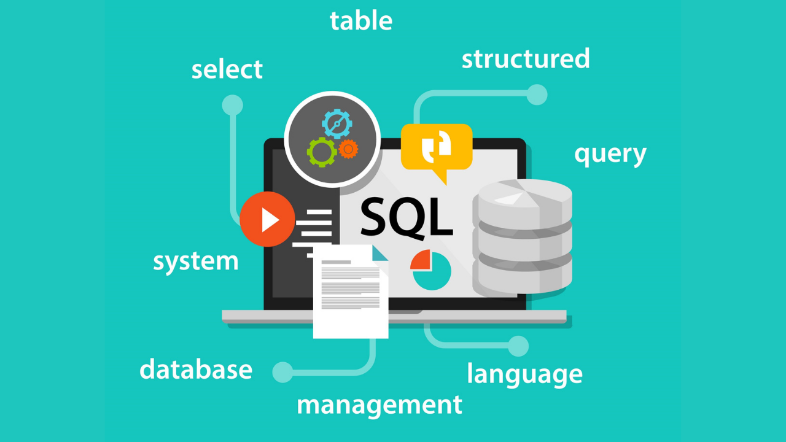

* + - 1. Cơ sở dữ liệu SQL Server

SQL Server được tối ưu để có thể chạy trên môi trường cơ sở dữ liệu rất lớn (Very Large Database Environment) lên đến Tera-Byte và có thể phục vụ cùng lúc cho hàng ngàn user. SQL Server có thể kết hợp “ăn ý” với các server khác như Microsoft Internet Information Server (IIS), E-Commerce Server, Proxy Server….

* + 1. Bootstrap

Bootstrap là 1 framework HTML, CSS, và JavaScript cho phép người dùng dễ dàng thiết kế website theo 1 chuẩn nhất định, tạo các website thân thiện với các thiết bị cầm tay như mobile, ipad, tablet,...

3 File chính giúp quản lý các chức năng của Website và giao diện người dùng: Bootstrap.CSS, Bootstrap.JS, Glyphicons.

Bootstrap.CSS

Nó là một Framework CSS có chức năng quản lý và sắp xếp bố cục của các trang Web. HTML có nhiệm vụ quản lý cấu trúc và nội dung thì CSS sẽ xử lý bố cục của Website. Vì vậy mà hai cấu trúc này phải tồn tại cùng nhau để thực hiện được hành động cụ thể.

Bootstrap.JS

Đây là phần cốt lõi vì chứa các File JavaScript, nó chịu trách nhiệm cho việc tương tác của Website. Để tiết kiệm thời gian viết cú pháp JavaScript mà nhiều nhà phát triển sẽ sử dụng jQuery. Đây là thư viện JavaScript mã nguồn mở, đa nền tảng giúp bạn thêm nhiều chức năng vào trang Web.

Glyphicons

Trong giao diện trang Web, phần không thể thiếu chính là Icons. Chúng thường được liên kết với các dữ liệu nhất định và các hành động trong giao diện người dùng.

Bootstrap dùng Glyphicons để đáp ứng nhu cầu trên và nó đã mở khóa bộ Halflings Glyphicons để bạn sử dụng miễn phí. Tại bản miễn phí, tuy chỉ có giao diện chuẩn nhưng phù hợp với các chức năng thiết yếu.

* + 1. Tìm hiểu về CSS

CSS là chữ viết tắt của Cascading Style Sheets, nó là một ngôn ngữ được sử dụng để tìm và định dạng lại các phần tử được tạo ra bởi các ngôn ngữ đánh dấu (HTML). Nói ngắn gọn hơn là ngôn ngữ tạo phong cách cho trang web. Bạn có thể hiểu đơn giản rằng, nếu HTML đóng vai trò định dạng các phần tử trên website như việc tạo ra các đoạn văn bản, các tiêu đề, bảng,…thì CSS sẽ giúp chúng ta có thể thêm style vào các phần tử HTML đó như đổi bố cục, màu sắc trang, đổi màu chữ, font chữ, thay đổi cấu trúc…

CSS được phát triển bởi W3C (World Wide Web Consortium) vào năm 1996, vì HTML không được thiết kế để gắn tag để giúp định dạng trang web.

Phương thức hoạt động của CSS là nó sẽ tìm dựa vào các vùng chọn, vùng chọn có thể là tên một thẻ HTML, tên một ID, class hay nhiều kiểu khác. Sau đó là nó sẽ áp dụng các thuộc tính cần thay đổi lên vùng chọn đó. Mối tương quan giữa HTML và CSS rất mật thiết. HTML là ngôn ngữ markup (nền tảng của site) và CSS định hình phong cách (tất cả những gì tạo nên giao diện website), chúng là không thể tách rời.

**Ưu điểm của CSS**

Tách biệt giữa nội dung và kiểu dáng giúp giảm sự phức tạp và tăng tính module của mã nguồn, cho phép dễ dàng chỉnh sửa và bảo trì trang web.

CSS cung cấp nhiều thuộc tính và lựa chọn để kiểm soát kiểu dáng của các phần tử trên trang web. Bạn có thể tùy chỉnh font chữ, màu sắc, kích thước, khoảng cách, đường viền và nhiều hơn nữa. Điều này cho phép bạn tạo ra giao diện đẹp mắt và linh hoạt.

CSS được tải một lần duy nhất và sau đó được lưu trữ trong bộ nhớ cache của trình duyệt. Điều này giúp giảm thời gian tải trang và tăng hiệu suất của trang web.

1. PHÂN TÍCH THIẾT KẾ HỆ THỐNG
   1. Phân tích
      1. Khảo sát hiện trạng

Sau khi khảo sát thực tế tôi nắm bắt được những thông tin sau: hệ thống được chia làm 3 bộ phận chính.

**a) Quy trình lựa chọn hàng**

Khách hàng: Là những người có nhu cầu mua sắm và có thể tham khảo giá cả của sản phẩm, xem thông tin và quảng bá sản phẩm của mình trên mạng. Khác với việc đặt hàng trực tiếp tại cửa hàng, khách hàng phải hoàn toàn tự thao tác thông qua từng bước cụ thể để có thể mua được hàng.

Trên mạng, các sản phẩm được sắp xếp và phân theo từng loại sản phẩm giúp cho khách hàng dễ dàng tìm kiếm. Trong hoạt động này, khách hàng chỉ cần chọn một sản phẩm nào đó từ danh mục các sản phẩm thì những thông tin về sản phẩm đó sẽ hiển thị lên màn hình như: hình ảnh, đơn giá, mô tả một cách chi tiết,...và bên cạnh là trang liên kết để đặt hàng khi khách đã chọn số lượng.

Khi khách hàng muốn đặt hàng thì hệ thống hiển thị trang xác lập đơn đặt hàng cùng thông tin về khách hàng và sản phẩm. Cuối cùng là do khách hàng tùy chọn đặt hay không.

**b) Quy trình xử lý đơn đặt hàng**

Khi đơn đặt hàng đã được lập, hệ thống sẽ phát sinh hoá đơn bán hàng và yêu cầu khách hàng lập đơn bán hàng. Sau đó sẽ giao hàng đến tận tay khách hàng, khách hàng nhận hàng và thanh toán trực tiếp hoặc qua app.

**c) Quy trình quản lý bán hàng**

Hàng ngày nhân viên sẽ kiểm tra hàng trong kho và đề xuất việc cập nhật hàng. Người quản lý sẽ quyết định loại hàng, số lượng hàng cần đặt, liên hệ nhà cung cấp hàng hoá.

* + 1. Yêu cầu hệ thống

**a) Yêu cầu chức năng**

Gồm có 3 đối tượng chính sử dụng website là: Khách hàng viếng thăm, Khách hàng thành viên, Nhà quản trị. Chức năng của mỗi đối tượng như sau:

Khách hàng viếng thăm

Xem danh sách sản phẩm: Khi người dùng truy cập vào website thì hệ thống sẽ tự động hiển thị một số sản phẩm nổi bât. Khi người dùng chọn vào một danh mục sản phẩm thì tất cả sản phẩm của danh mục đó sẽ hiển thị lên giao diện.

Xem chi tiết sản phẩm: Sau khi tìm thấy sản phẩm cần, người dùng có thể bấm chọn vào sản phẩm để xem thông tin chi tiết của sản phẩm đó.

Tìm kiếm: Khi khách hàng cần tìm một sản phẩm nào đó thì có thể nhập thông tin sản phẩm vào ô tìm kiếm để thực hiện chức năng tìm kiếm. Nếu sản phẩm đó có tồn tại trong dữ liệu thì sẽ hiện thông tin sản phẩm được tìm thấy.

Đăng ký: Khi khách hàng viếng thăm muốn mua hàng thì có thể thực hiện chức năng đăng ký để trở thành thành viên của website và thực hiện các chức năng mua hàng.

Đưa sản phẩm vào giỏ hàng: Sau khi khách hàng tìm thấy sản phẩm đáp ứng nhu cầu của mình thì có thể chọn đưa sản phẩm vào giỏ hàng.

Cập nhật giỏ hàng: Khi người dùng đã lựa chọn một sản phẩm nhưng tìm được một sản phẩm hợp lý hơn thì có thể xóa sản phẩm đã có trong giỏ hàng vào chọn lại sản phẩm mới. Ngoài ra, khi cần mua sản phẩm đó với một số lượng thì người dùng cũng có thể cập nhật trong giỏ hàng.

**Khách hàng thành viên**

Ngoài các chức năng của khách hàng viếng thăm còn có một số chức năng sau:

Đặt mua: Sau khi xem thông tin sản phẩm đúng với nhu cầu thì người dùng có thể chọn đặt mua để đưa sản phẩm vào giỏ hàng.

Xem danh sách sản phẩm: Khách hàng có thể xem lại các sản phẩm mà mình từng đặt mua trên website.

Thanh toán: Khi đã quyết định chắc chắn mua sản phẩm, người dùng có thể chọn chức năng thanh toán để thực hiện xác nhận đơn hàng cho mình. Muốn thực hiện thanh toán thì yêu cầu người dùng phải đăng nhập vào hệ thống. Trong quá trình thực hiện chức năng thanh toán thì người dùng có thể thấy được danh sách sản phẩm mà mình đặt mua trong giỏ hàng. Chọn hình thức thanh toán khi nhận hàng. Sau khi thực hiện xong các bước thì người dùng xác nhận đơn hàng. Sau khi đặt hàng thành công thì đơn hàng sẽ được gửi về Email của khách hàng.

**Nhà quản trị**

Có tất cả các chức năng quản lý:

Quản lý sản phẩm, đơn hàng, khách hàng, một số thông tin khác: Để thực hiện chức năng quản lý thì yêu cầu nhân viên phải đăng nhập hệ thống. Nhân viên chọn mục mình cần thực hiện quản lý như sản phẩm. Trong quản lý sản phẩm có xem, thêm, sửa, xóa sản phẩm. Chọn thao tác cần thực hiện, điền đầy đủ thông tin trong quá trình thực hiện rồi xác nhận thao tác.

**b) Yêu cầu phi chức năng**

Dung lượng website vừa phải, tốc độ truy xuất nhanh. Hệ thống thông tin phải có chế độ bảo mật, không chấp nhận sai sót. Cơ sở dữ liệu phải được đảm bảo khi hệ thống đang hoạt động. Khi người dùng thực hiện việc đăng nhập vào hệ thống phải thông qua các bước sau: nhập tên đăng nhập và mật khẩu. Nếu khách hàng lần đầu tiên tham gia mua hàng thì yêu cầu đăng ký khách hàng và khách hàng đó được gán một mã số riêng biệt. Khi đăng ký khách hàng cần điền đầy đủ thông tin đăng nhập gồm Email, mật khẩu và nhập lại mật khẩu ngoài ra cần phải cho biết thêm thông tin về địa chỉ và số điện thoại.

**c) Bảo mật và quyền hạn**

- Đảm bảo tính toàn vẹn dữ liệu phải định kỳ lưu giữ thông tin đề phòng khi có sự cố còn có thể khắc phục một cách dễ dàng.

* 1. Quy trình xây dựng
     1. Các thông tin đầu ra đầu vào của hệ thống

**Thông tin đầu vào:**

- Thông tin khách hàng

- Thông tin sản phẩm

- Thông tin về cửa hàng và các bài viết liên quan

- Các phản hồi

- Đơn đặt hàng

**Thông tin đầu ra:**

- Chi tiết về sản phẩm

- Đơn hàng

- Các phản hồi

**Tác nhân**

- Khách hàng: User, Guest (Khách viếng thăm)

- Admin

* + 1. Danh sách các Actor của hệ thống
       - 1. Các Actor của hệ thống

|  |  |  |
| --- | --- | --- |
| **STT** | **Tác Nhân** | **Mô tả** |
| 1 | Quản trị viên (Admin) | Có toàn quyền sử dụng hệ thống |
| 2 | Người dùng (User) | Có thể sử dụng các chức năng tìm kiếm sản phẩm, xem thông tin, đặt mua sản phẩm, v.v nhưng không sử dụng được chức năng quản trị (chỉ dành cho Admin) |

* + 1. Danh sách các Use – Case chính của hệ thống
       - 1. Danh sách các Use case

|  |  |  |  |
| --- | --- | --- | --- |
| **STT** | **Tên Use case** | **Ý nghĩa** | **Chức năng** |
| UC_001 | Quản Lý Sản Phẩm | Cho phép nhà quản trị quản lý các thông tin về sản phẩm trong hệ thống | Thêm, sửa, xóa, xem thông tin chi tiết sản phẩm, và quản lý các thuộc tính của sản phẩm. |
| UC_002 | Quản Lý  Loại sản phẩm | Cho phép nhà quản trị quản lý các loại sản phẩm trong hệ thống | Ghi nhận việc thêm mới, xem, xóa loại sản phẩm |
| UC_003 | Quản lý  Hóa đơn | Cho phép nhà quản trị quản lý xem các đơn hàng đã đặt | Cho phép xem chi tiết đơn hàng, sản phẩm, ngày đặt, ngày giao, tổng tiền |
| UC_004 | Quản lý  Bình Luận | Cho phép nhà quản trị quản lý các bình luận của khách hàng | Cho phép xem và xóa bình luận của khách hàng |
| UC_005 | Quản lý Slide | Cho phép nhà quản trị quản lý thay đổi ảnh slide | Cho phép thêm, sửa, xóa ảnh slide |
| UC_006 | Quản lý Thống kê | Cho phép nhà quản trị quản lý xem thống kê theo ngày | Cho phép xem tổng đơn hàng, sản phẩm, thành tiền, theo ngày |
| UC_007 | Quản lý người dùng | Cho phép nhà quản trị quản lý các tài khoản của khách hàng | Xem, xóa các tài khoản của khách hàng, quản trị có thể block khách hàng đó vĩnh viễn không cho tạo tài khoản lại được |
| UC_008 | Quản lý phản hồi | Cho phép nhà quản trị trả lời tin nhắn khách hàng gửi | Nhà quản trị sẽ vô xem tin nhắn của khách hàng gửi và phản hồi lại cho khách |
| UC_009 | Quản lý giới thiệu | Cho phép nhà quản trị thay đổi nội dung trang giới thiệu | Nhà quản trị có thể sửa, xóa nội dung trang giới thiệu |
| UC_010 | Khách hàng đặt hàng | Cho phép khách hàng đặt mua sản phẩm | Khách hàng đăng nhập và đặt hàng, khách hàng có thể chọn thanh toán khi nhận hoặc thanh toán qua VNpay, đơn hàng sẽ được gửi về mail khách hàng nếu đặt thành công |

* + 1. Biểu đồ Use – Case tổng quát

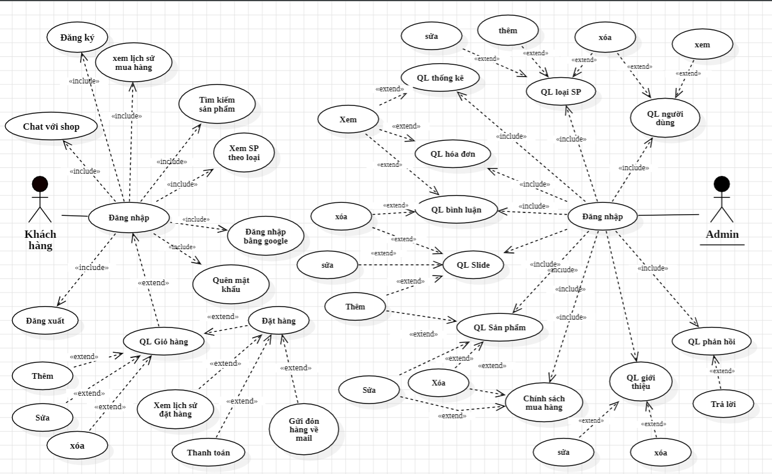

* + - 1. Sơ đồ UseCase tổng quát
    1. Use case khách hàng

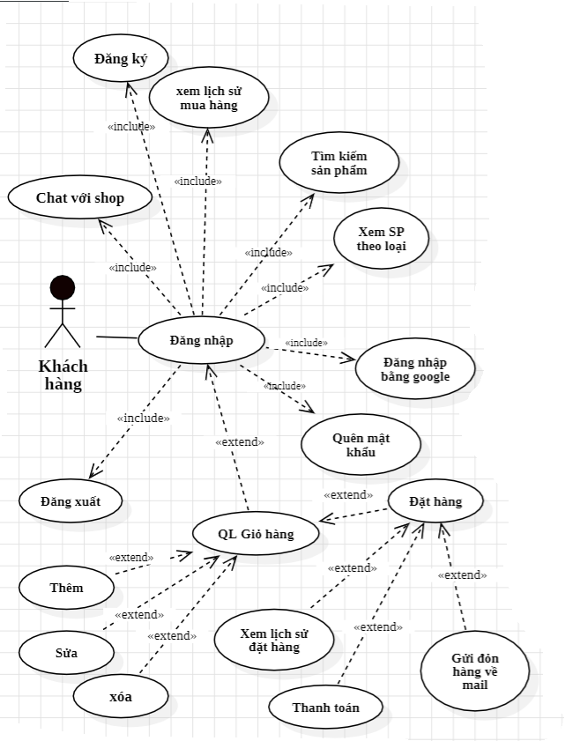

* + - 1. Use case khách hàng
    1. Use Case đăng nhập

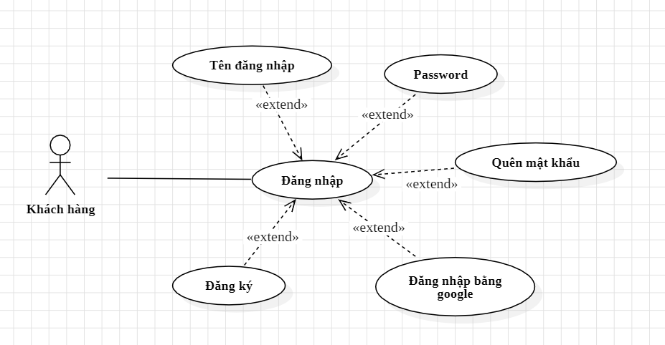

* + - 1. Use Case đăng nhập

|  |  |  |
| --- | --- | --- |
| 1. Tên UC | | Khách hàng đăng nhập |
| 2. Mô tả UC | | Khách hàng đăng nhập vào website |
| 3. Tác nhân | | Khách hàng |
| 4. Trigger | | Khách hàng truy cập vào giao diện đăng nhập |
| 5. Điều kiện trước | | Khách hàng đăng nhập vào hệ thống |
| 6. Điều kiện sau | | Khách hàng đặt hàng được |
| 7. Luồng sự kiện | | |
|  | 7.1. Luồng sự kiện chính | a. Khách hàng truy cập vào giao diện đăng nhập  b. Hệ thống hiển thị ô nhập tên Email và mật khẩu  c. Nếu quên mật khẩu bấm vào ô quên mật khẩu để lấy lại mật khẩu  d. Hoặc đăng nhập bằng tài khoản Google  e. Hệ thống đưa khách hàng tới trang chủ |
| 7.2. Luồng sự kiện thay thế | Không có. |
| 7.3. Luồng ngoại lệ | Nếu có lỗi hoặc xảy ra vấn đề trong quá trình đăng nhập, hệ thống hiển thị thông báo lỗi và cho phép khách hàng thử lại hoặc yêu cầu hỗ trợ. |
| 8. Các yêu cầu khác | | Hệ thống phải bảo mật thông tin người dùng và quyền truy cập của họ.  - Giao diện đăng nhập người dùng cần được thiết kế sao cho tiện lợi và dễ sử dụng cho ngườ dùng |

* + 1. Use case Quản Hóa đơn

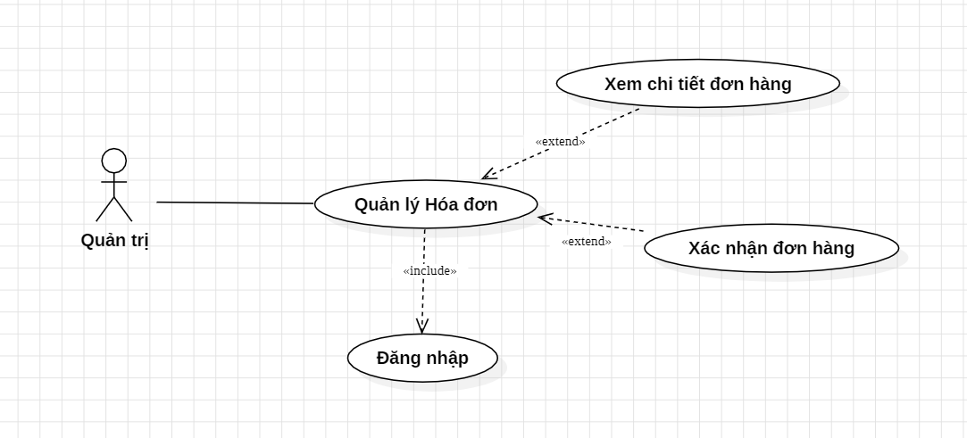

* + - 1. Use case Quản lý Hóa đơn

|  |  |  |
| --- | --- | --- |
| 1. Tên UC | | Quản lý đơn hàng |
| 2. Mô tả UC | | Quản trị viên quản lý thông tin về đơn hàng trên hệ thống |
| 3. Tác nhân | | Quản trị |
| 4. Trigger | | Quản trị viên truy cập vào giao diện quản lý đơn hàng trên hệ thống. |
| 5. Điều kiện trước | | Hệ thống đã được triển khai và hoạt động.  Quản trị viên đã đăng nhập vào hệ thống và có quyền quản lý đơn hàng. |
| 6. Điều kiện sau | | Quản trị viên đã thực hiện thành công các thao tác quản lý đơn hàng. |
| 7. Luồng sự kiện | | |
|  | 7.1. Luồng sự kiện chính | a. Quản trị viên truy cập vào giao diện quản lý đơn hàng.  b. Hệ thống hiển thị danh sách đơn hàng và xem chi tiết  c. Quản trị viên chọn một đơn hàng cụ thể để quản lý bấm vô xem chi tiết  d. Hệ thống hiển thị chi tiết thông tin đơn hàng và cho phép quản trị viên chỉ xem đơn hàng. Sau đó chuyển quản trị viên về danh sách đơn hàng |
| 7.2. Luồng sự kiện thay thế | Không có. |
| 7.3. Luồng ngoại lệ | Nếu có lỗi hoặc xảy ra vấn đề trong quá trình quản lý đơn hàng, hệ thống hiển thị thông báo lỗi và cho phép quản trị viên thử lại hoặc yêu cầu hỗ trợ. |
| 8. Các yêu cầu khác | | - Hệ thống phải bảo mật thông tin về đơn hàng và quản trị viên.  - Giao diện quản lý đơn hàng cần được thiết kế sao cho tiện lợi và dễ sử dụng cho quản trị viên. |

* + 1. Use case loại sản phẩm

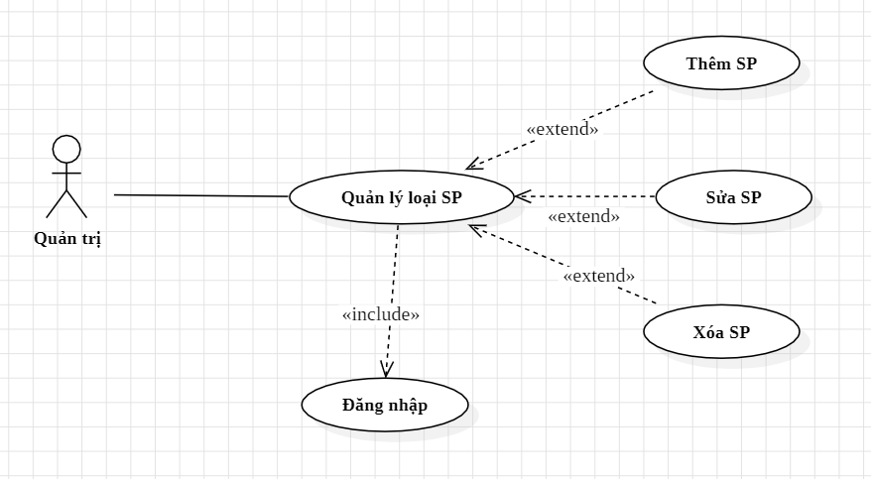

* + - 1. Use case quản lý loại sản phẩm

|  |  |  |
| --- | --- | --- |
| 1. Tên UC | | Quản lý danh mục |
| 2. Mô tả UC | | Quản trị viên quản lý danh mục sản phẩm trên hệ thống |
| 3. Tác nhân | | Quản trị |
| 4. Trigger | | Quản trị viên truy cập vào giao diện quản lý danh mục trên hệ thống. |
| 5. Điều kiện trước | | Hệ thống đã được triển khai và hoạt động.  Quản trị viên đã đăng nhập vào hệ thống và có quyền quản lý loại sản phẩm. |
| 6. Điều kiện sau | | Quản trị viên đã thực hiện thành công các thao tác quản lý loại sản phẩm. |
| 7. Luồng sự kiện | | |
|  | 7.1. Luồng sự kiện chính | a. Quản trị viên truy cập vào giao diện quản lý loại sản phẩm.  b. Hệ thống hiển thị danh sách loại sản phẩm và các tùy chọn quản lý (sửa đổi, xóa, thêm mới, v.v.).  c. Quản trị viên chọn một loại sản phẩm cụ thể để quản lý hoặc thêm loại sản phẩm mới.  d. Hệ thống hiển thị chi tiết thông tin loại sản phẩm và cho phép quản trị viên thực hiện các thao tác quản lý loại sản phẩm như sửa đổi thông tin danh mục, xóa loại sản phẩm, thêm loại sản phẩm mới, v.v.  e. Quản trị viên thực hiện các thao tác quản lý loại sản phẩm.  f. Hệ thống cập nhật thông tin loại sản phẩm và chuyển quản trị viên trở lại danh sách loại sản phẩm. |
| 7.2. Luồng sự kiện thay thế | Không có. |
| 7.3. Luồng ngoại lệ | Nếu có lỗi hoặc xảy ra vấn đề trong quá trình quản lý loại sản phẩm, hệ thống hiển thị thông báo lỗi và cho phép quản trị viên thử lại hoặc yêu cầu hỗ trợ. |
| 8. Các yêu cầu khác | | - Hệ thống phải bảo mật thông tin loại sản phẩm và quản trị viên.  - Giao diện quản lý loại sản phẩm cần được thiết kế sao cho tiện lợi và dễ sử dụng cho quản trị viên.  - Quản trị viên cần có quyền truy cập đủ để thực hiện các thao tác quản lý loại sản phẩm như sửa đổi, xóa, thêm mới, v.v. |

* + 1. Use case Quản lý Giỏ hàng (Khách hàng)

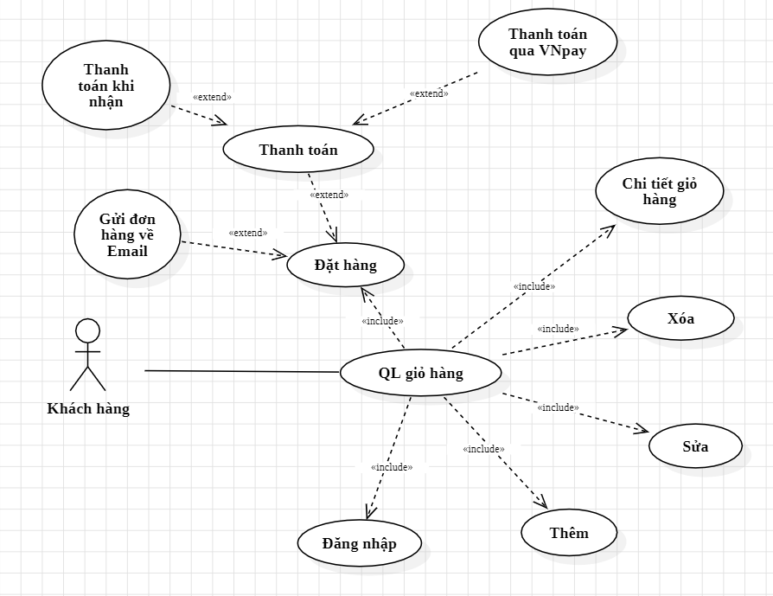

* + - 1. Use case Quản lý Giỏ hàng (Khách hàng)

|  |  |  |
| --- | --- | --- |
| 1. Tên UC | | Quản lý Giỏ hàng (Khách hàng) |
| 2. Mô tả UC | | Khách hàng truy cập và thực hiện đặt hàng trên hệ thống |
| 3. Tác nhân | | Khách hàng |
| 4. Trigger | | Khách hàng truy cập vào giao diện đặt hàng trên hệ thống. |
| 5. Điều kiện trước | | Hệ thống đã được triển khai và hoạt động. Khách hàng đã đăng nhập vào hệ thống |
| 6. Điều kiện sau | | Khách hàng đã thực hiện đặt hàng thành công. Hệ thống lưu thông tin đơn hàng. |
| 7. Luồng sự kiện | | |
|  | 7.1. Luồng sự kiện chính | a. Khách hàng truy cập vào giao diện đặt hàng.  b. Hệ thống hiển thị danh sách sản phẩm và cho phép khách hàng thêm sản phẩm vào giỏ hàng.  c. Khách hàng chọn sản phẩm, cập nhật số lượng và thêm vào giỏ hàng.  d. Khách hàng kiểm tra và chỉnh sửa giỏ hàng (thêm sản phẩm, xóa sản phẩm, v.v.).  e. Khách hàng tiến hành thanh toán và cung cấp thông tin liên hệ và địa chỉ giao hàng.  f. Hệ thống lưu thông tin đơn hàng và xác nhận đặt hàng.  g. Khách hàng nhận xác nhận đặt hàng và thông tin đơn hàng.  f. Đơn hàng gửi về email khách hàng |
| 7.2. Luồng sự kiện thay thế | Không có. |
| 7.3. Luồng ngoại lệ | - Trong bước (e), nếu khách hàng chọn thanh toán bằng thẻ, hệ thống chuyển khách hàng đến cổng thanh toán trực tuyến.  Luồng ngoại lệ: Nếu có lỗi hoặc xảy ra vấn đề trong quá trình đặt hàng, hệ thống hiển thị thông báo lỗi và cho phép khách hàng thử lại hoặc yêu cầu hỗ trợ. |
| 8. Các yêu cầu khác | | - Giao diện đặt hàng cần được thiết kế sao cho tiện lợi và dễ sử dụng cho khách hàng.  - Hệ thống cần hỗ trợ các phương thức thanh toán an toàn và cung cấp xác nhận đặt hàng cho khách hàng. |

* 1. Biểu đồ tuần tự
     1. Biểu đồ tuần tự cho quá trình đăng nhập

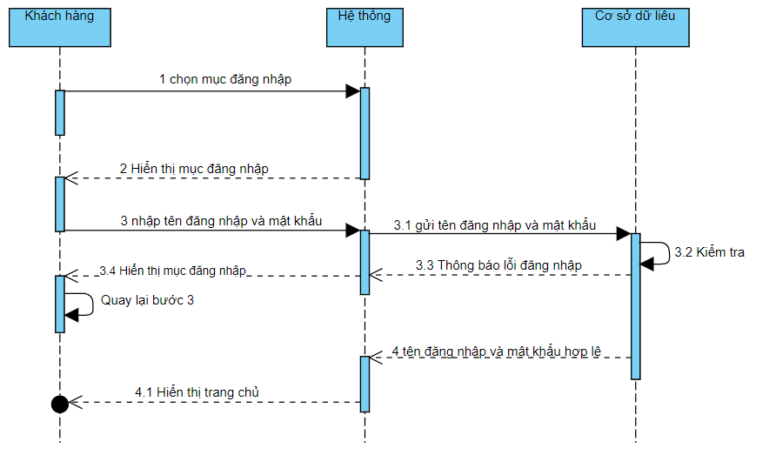

* + - 1. Biểu đồ tuần tự cho quá trình đăng nhập
    1. Biểu đồ tuần tự cho quá trình đăng kí

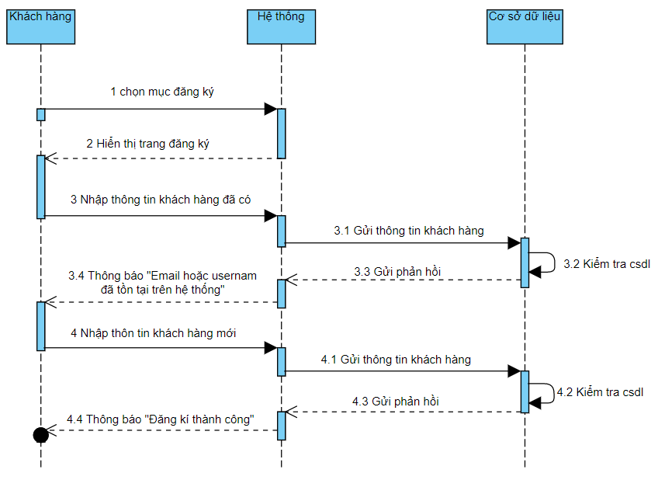

* + - 1. Biểu đồ tuần tự cho quá trình đăng kí
    1. Biểu đồ tuần tự quên mật khẩu

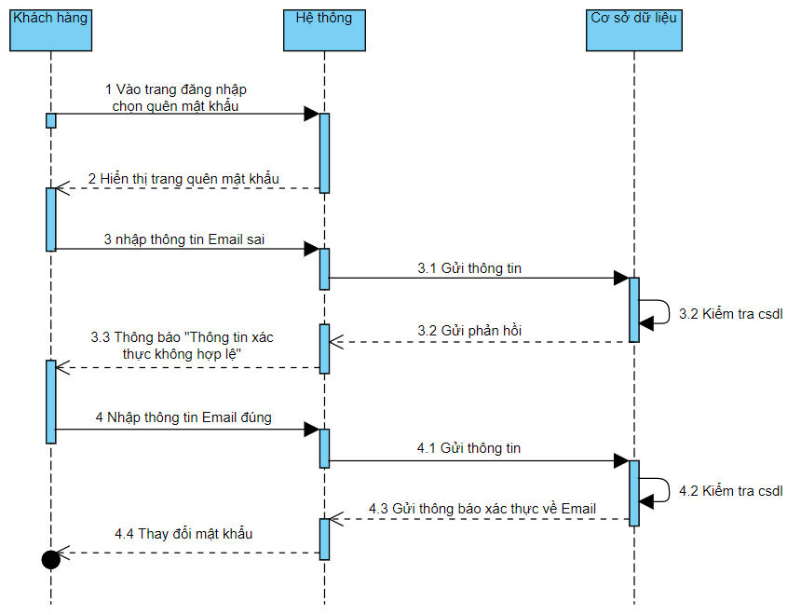

* + - 1. Biểu đồ tuần tự quên mật khẩu
    1. Biểu đồ tuần tự thêm sản phẩm

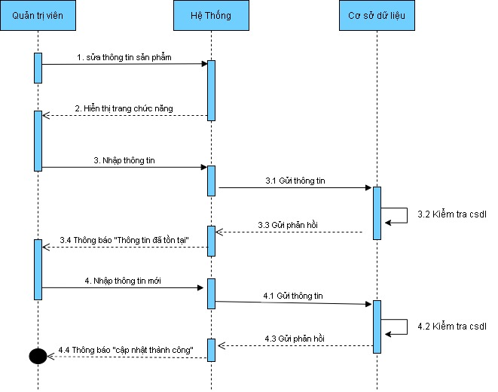

* + - 1. Biểu đồ tuần tự thêm sản phẩm
    1. Tìm kiếm sản phẩm

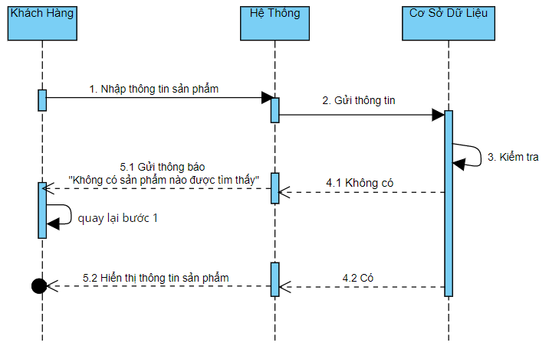

* + - 1. Biểu đồ tuần tự tìm kiếm sản phẩm
  1. Sơ đồ hoạt động
     1. Sơ đồ hoạt động đăng nhập

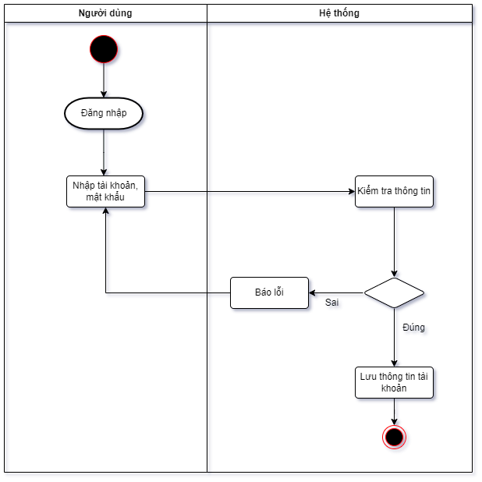

* + - 1. Sơ đồ hoạt động đăng nhập
    1. Sơ đồ hoạt động tìm kiếm sản phẩm

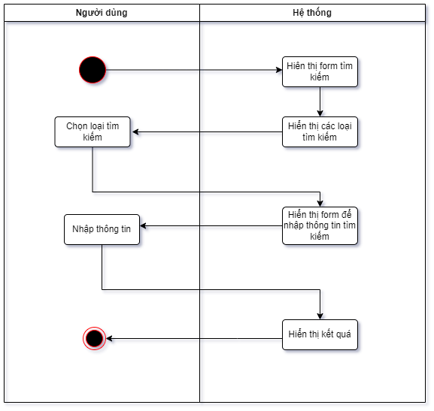

* + - 1. Sơ đồ hoạt động tìm kiếm sản phẩm
    1. Sơ đồ hoạt động đặt sản phẩm

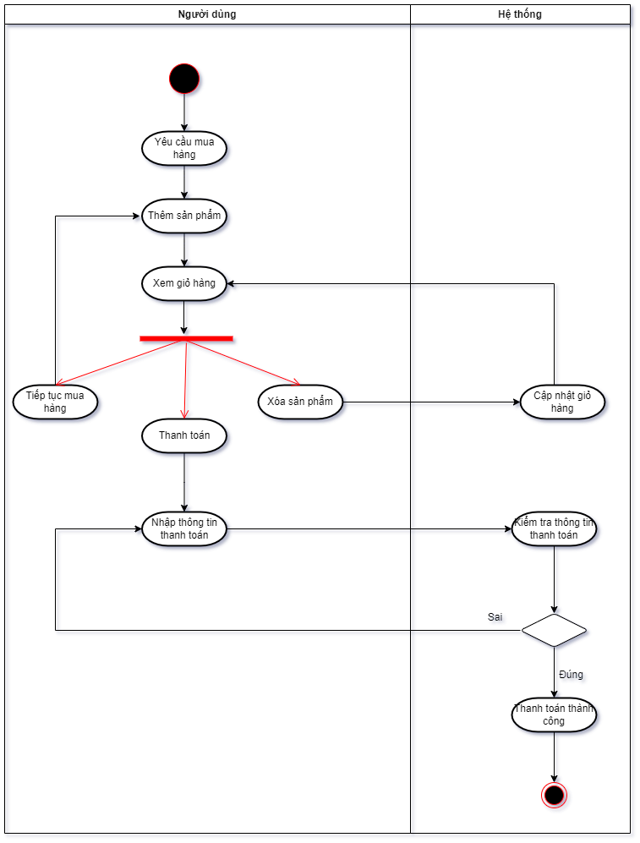

* + - 1. Sơ đồ hoạt động đặt sản phẩm
  1. Sơ đồ lớp

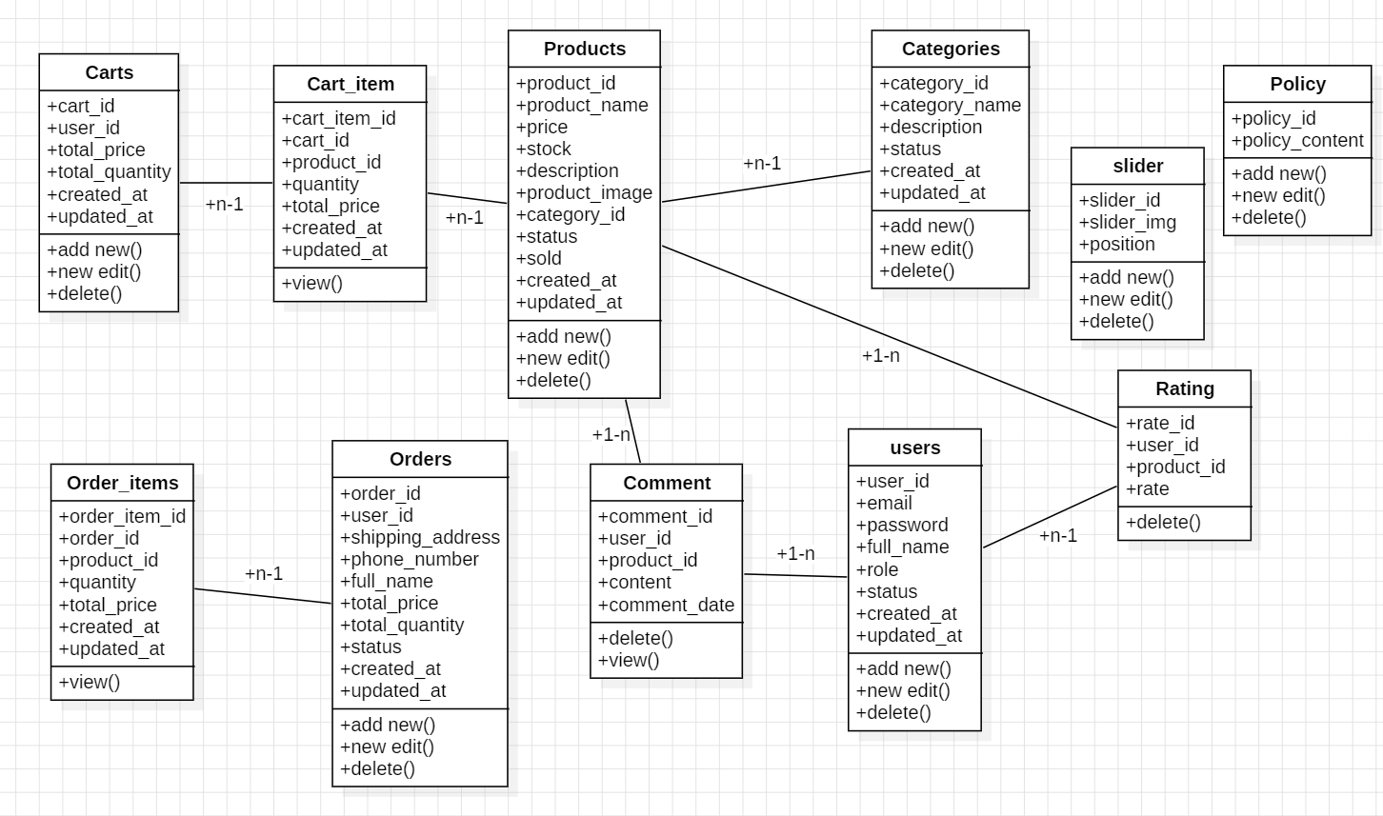

* + - 1. Sơ đồ lớp
  1. Thiết kế cơ sở dữ liệu
     1. Sơ đồ quan hệ trong cơ sở dữ liệu

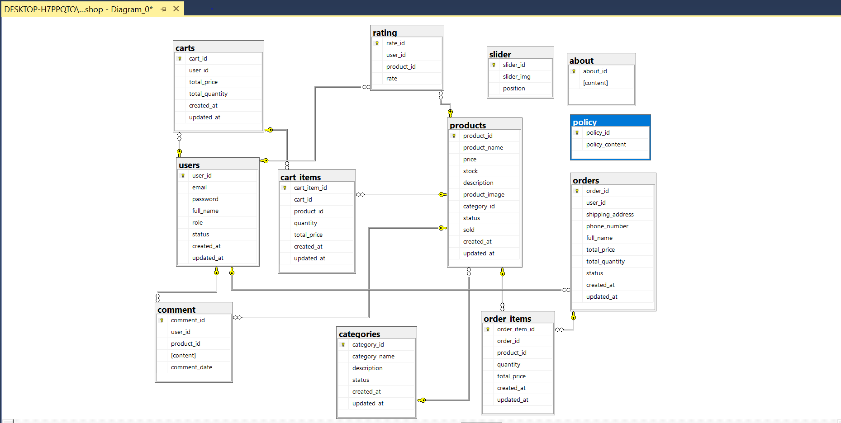

* + - 1. Sơ đồ quan hệ trong cơ sở dữ liệu
    1. Mô tả các bảng dữ liệu
       - 1. Bảng Users

|  |  |  |  |
| --- | --- | --- | --- |
| **STT** | **NAME** | **TYPE** | **DESCRIPTION** |
| 1 | User_ID | Int | Mã ID |
| 2 | Email | Nvarchar(255) | Tên Email |
| 3 | Password | Nvarchar(255) | Mật khẩu |
| 4 | Full_name | Nvarchar(255) | Họ và tên |
| 5 | Role | Varchar(50) | Quyền |
| 6 | Status | Varchar(50) | Trạng thái |
| 7 | Created_at | DateTime | Được tạo vào thời gian nào |
| 8 | Updated_at | DateTime | Cập nhật lại tài khoản |

* + - * 1. Bảng Cart_items (Chi tiết sản phẩm)

|  |  |  |  |
| --- | --- | --- | --- |
| **STT** | **NAME** | **TYPE** | **DESCRIPTION** |
| 1 | Cart_item_id | Int | Mã chi tiết giỏ hàng |
|  | Cart_id | Int | Mã Giỏ hàng |
| 2 | Product_id | Int | Mã sản phẩm |
| 3 | Quantity | Int | Số lượng |
| 4 | Total_price | Decimal | Giá tiền |
| 5 | Created_at | DateTime | Ngày tạo đơn |
| 6 | Updated_at | DateTime | Tình trạng đơn |

* + - * 1. Bảng carts (Giỏ hàng)

|  |  |  |  |
| --- | --- | --- | --- |
| **STT** | **NAME** | **TYPE** | **DESCRIPTION** |
| 1 | Cart_id | Int | Mã giỏ hàng |
| 2 | User_id | Int | Mã người dùng |
| 3 | Total_price | DateTime | Tổng tiền |
| 4 | Total_quantity | Int | Tổng số lượng |
| 5 | Created_at | DateTime | Ngày tạo đơn |
| 6 | Updated_at | DateTime | Cập nhật |

* + - * 1. Bảng Categories (Thể loại)

|  |  |  |  |
| --- | --- | --- | --- |
| **STT** | **NAME** | **TYPE** | **DESCRIPTION** |
| 1 | Category_id | Int | Mã thể loại quần áo |
| 2 | Category_name | Nvarchar(255) | Tên loại quần áo |
| 3 | Description | Nvarchar(max) | Miêu tả |
| 4 | Status | Nchar(50) | Trạng thái |
| 5 | Created_at | DateTime | Ngày tạo |
| 6 | Updated_at | DateTime | Cập nhật |

* + - * 1. Bảng Comment (bình luận sản phẩm)

|  |  |  |  |
| --- | --- | --- | --- |
| **STT** | **NAME** | **TYPE** | **DESCRIPTION** |
| 1 | Comment_id | Int | Mã ID bình luận |
| 2 | User_id | Int | ID khách hàng |
| 3 | Product_id | Int | ID sản phẩm |
| 4 | Content | Nvarchar(max) | Nội dung bình luận |
| 5 | Comment_date | DateTime | Ngày bình luận |

* + - * 1. Bảng Order_items ( chi tiết đơn hàng)

|  |  |  |  |
| --- | --- | --- | --- |
| **STT** | **NAME** | **TYPE** | **DESCRIPTION** |
| 1 | Order_id | Int | Id đặt hàng |
| 2 | Order_item_id | Int | ID đơn hàng |
| 3 | Product_id | Int | ID sản phẩm |
| 4 | Quantity | Int | Số lượng |
| 5 | Total_price | Decimal | Tổng giá tiền |
| 6 | Created_at | DateTime | Ngày đặt |
| 7 | Updated_at | DateTime | Cập nhật |

* + - * 1. Bảng orders (Đơn hàng)

|  |  |  |  |
| --- | --- | --- | --- |
| **STT** | **NAME** | **TYPE** | **DESCRIPTION** |
| 1 | Order_id | Int | Id đơn hàng |
| 2 | User_id | Int | ID khách hàng |
| 3 | Shipping_address | Nvarchar(255) | Địa chỉ nhận hàng |
| 4 | Phone_number | Nvarchar(20) | Số điện thoại |
| 5 | Full_name | Nvarchar(255) | Họ và tên |
| 6 | Total_price | Decimal | Tổng thành tiền |
| 7 | Total_quantity | Int | Tổng số lượng sp |
| 8 | Status | varchar(20) | Tình trạng đơn hàng |
| 9 | Created_at | DateTime | Ngày đặc |
| 10 | Updated_at | DateTime | Cập nhật |

* + - * 1. Bảng Policy (Chính sách của shop)

|  |  |  |  |
| --- | --- | --- | --- |
| **STT** | **NAME** | **TYPE** | **DESCRIPTION** |
| 1 | Policy_id | Int | Mã chính sách |
| 2 | Policy_content | Nvarchar(max) | Nội dung chính sách |

* + - * 1. Bảng Product (Sản phẩm)

|  |  |  |  |
| --- | --- | --- | --- |
| **STT** | **NAME** | **TYPE** | **DESCRIPTION** |
| 1 | Product_id | Int | Id sản phẩm |
| 2 | Product_name | Nvarchar(255) | Tên sản phẩm |
| 3 | Price | Decimal | Giá tiền |
| 4 | Stock | Int | Số lượng |
| 5 | Description | Nvarchar(max) | Miêu tả sản phẩm |
| 6 | Product_image | Nvarchar(2000) | Chèn hình sản phẩm |
| 7 | Category_id | Int | Thể loại |
| 8 | Status | Nvarchar(50) | Trạng thái đơn hàng |
| 9 | Sold | Int | Đã bán |
| 10 | Created_at | DateTime | Ngày tạo |
| 11 | Updated_at | DateTime | Cập nhật |

* + - * 1. Bảng Rating ( đánh giá sao)

|  |  |  |  |
| --- | --- | --- | --- |
| **STT** | **NAME** | **TYPE** | **DESCRIPTION** |
| 1 | rate_id | Int | Mã ID |
| 2 | User_id | Int | ID khách hàng |
| 3 | Product_id | Int | ID sản phẩm |
| 4 | rate | Int | Đánh giá sao |

* + - * 1. Bảng Slider (hình slide)

|  |  |  |  |
| --- | --- | --- | --- |
| **STT** | **NAME** | **TYPE** | **DESCRIPTION** |
| 1 | slider_id | Int | Mã ID slide |
| 2 | slider_img | Nvarchar(max) | Hình slide |
| 3 | position | Int | Thứ tự hình |

1. XÂY DỰNG WEBSITE BÁN QUẦN ÁO CHO CỬA HÀNG AMY
   1. Giao diện trang chủ

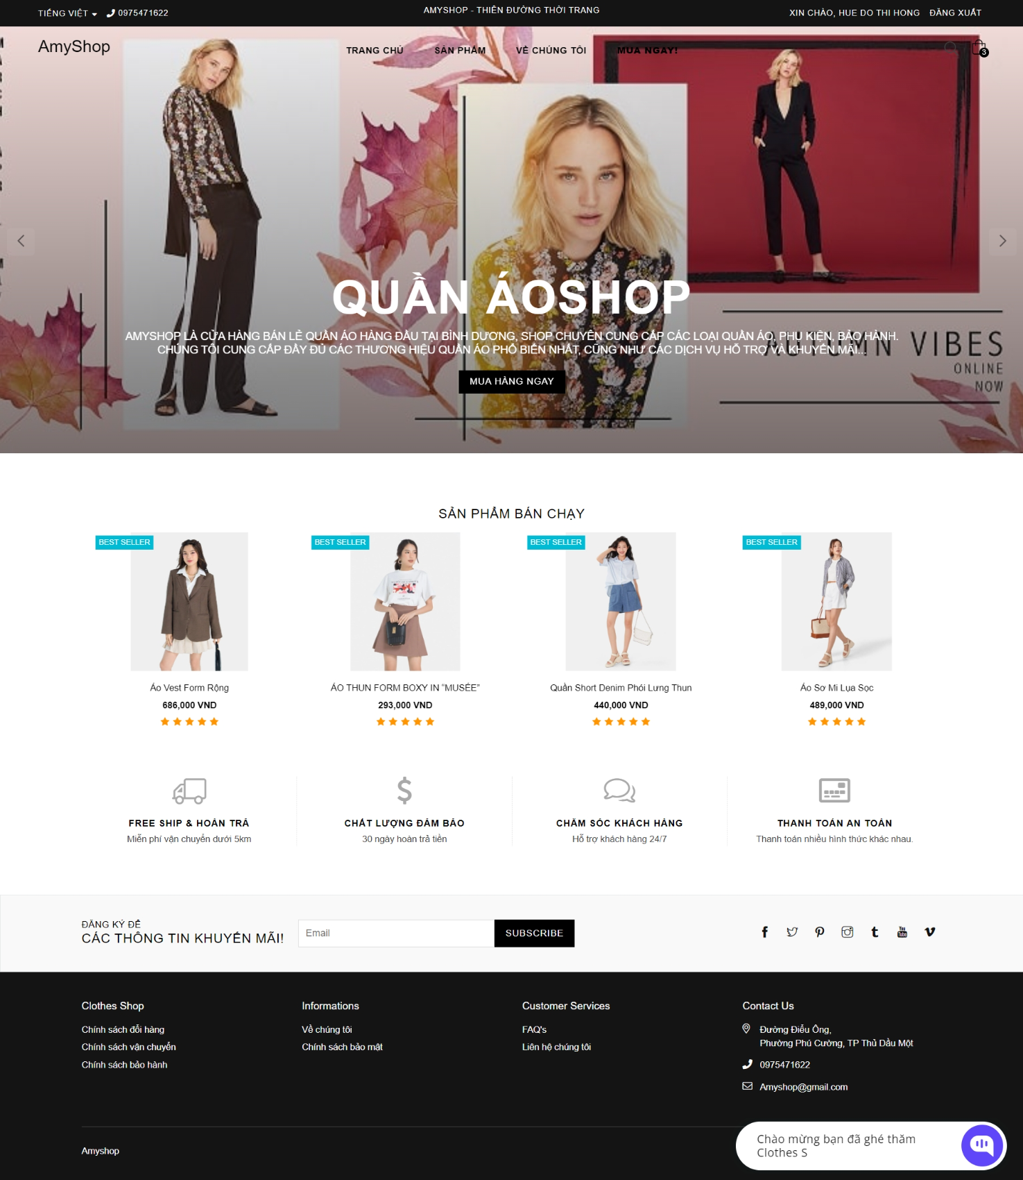

* + - 1. Giao diện trang chủ

**Chức năng:** Đây là giao diện người dùng chính của trang web. Tại đây người dùng có thể Xem thông tin về các sản phẩm của shop thông qua các hình ảnh và thông tin khác về sản phẩm.

* 1. Giao diện trang giới thiệu

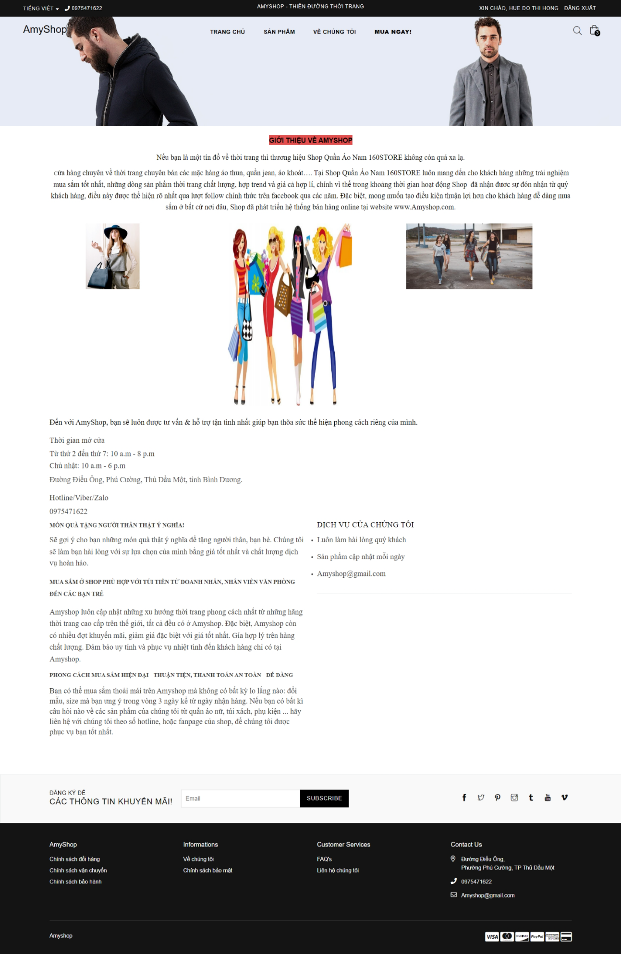

* + - 1. Trang giới thiệu về shop

**Chức năng:** Trang giới thiếu về shop, giờ mở và đóng cửa, địa chỉ của shop, các chính sách cũng như dịch vụ chăm sóc khách hàng.

* 1. Trang chi tiết sản phẩm

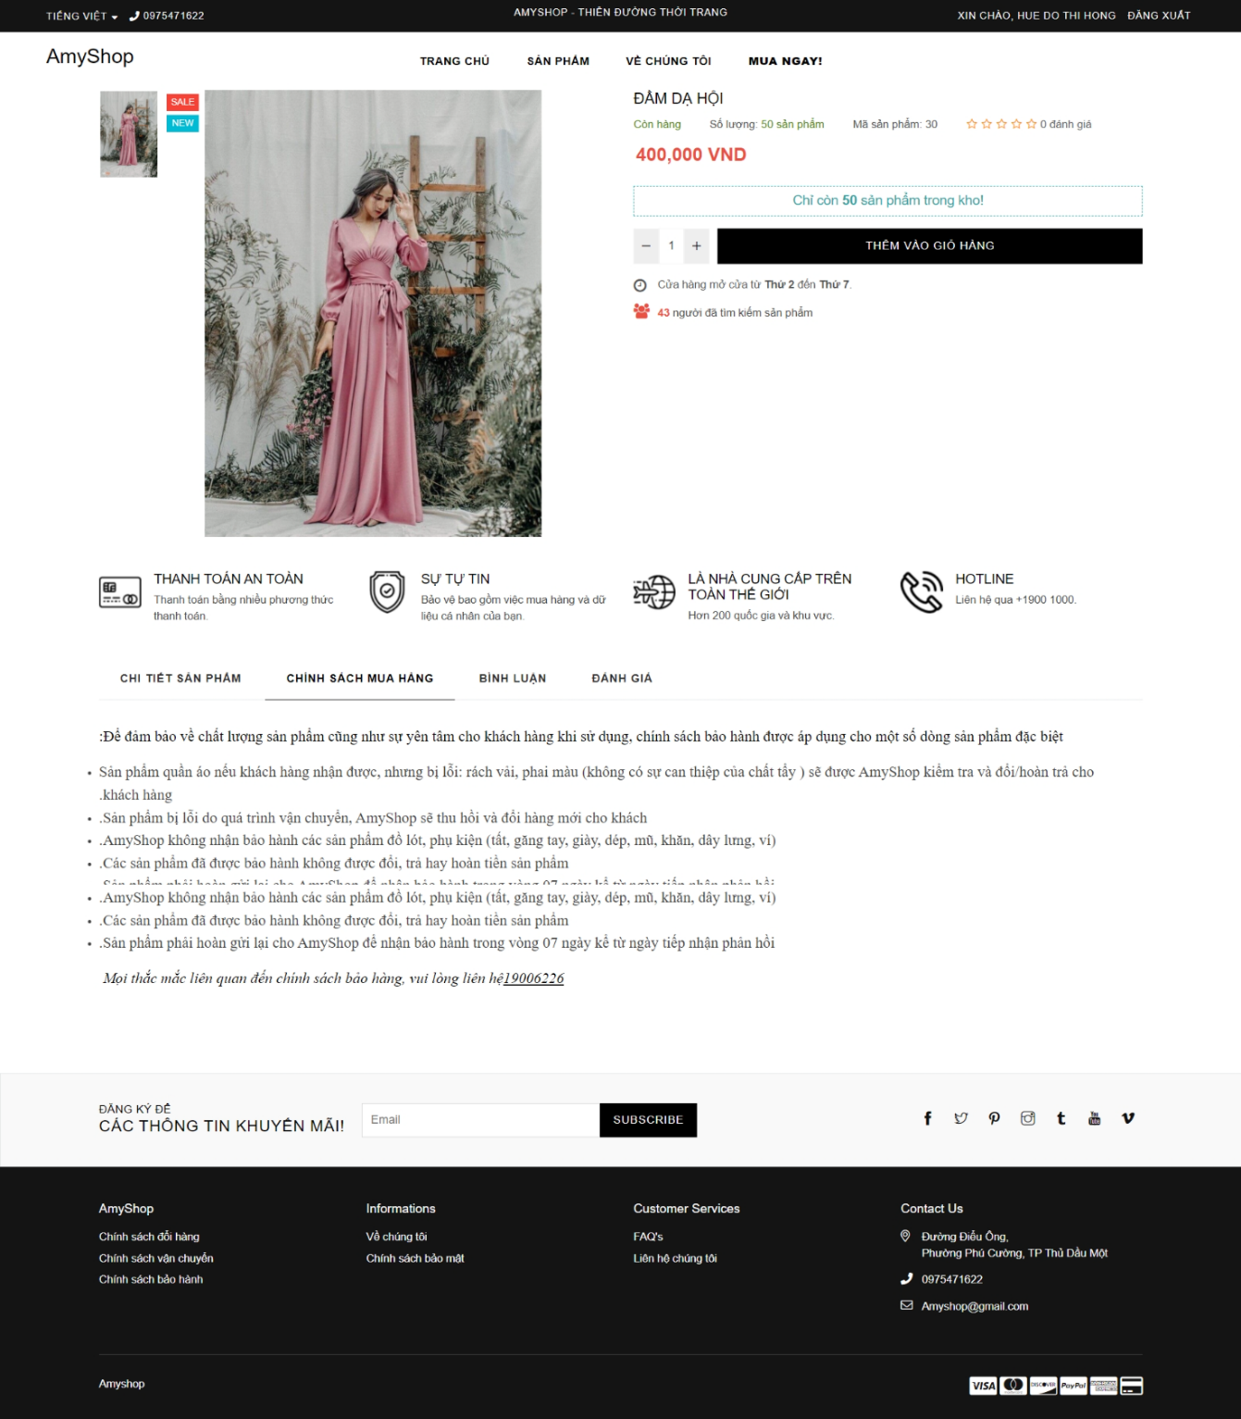

* + - 1. Trang chi tiết sản phẩm

**Chức năng:** Cho phép người dùng xem chi tiết sản phẩm, giới thiệu mọi thứ về sản phẩm, khách hàng cũng có thể xem được còn bao nhiêu sản phẩm tại shop, khách hàng đặt 1 sản phẩm thì tổng sản phẩm còn lại trong cửa hàng cũng giảm đi. Khách hàng cũng có thể bình luận về sản phẩm, đánh giá sao cho sản phẩm, khi đánh dấu sao thì phía trên sẽ có thống kê bao nhiêu người đánh giá sao

* 1. Trang chatBox với shop

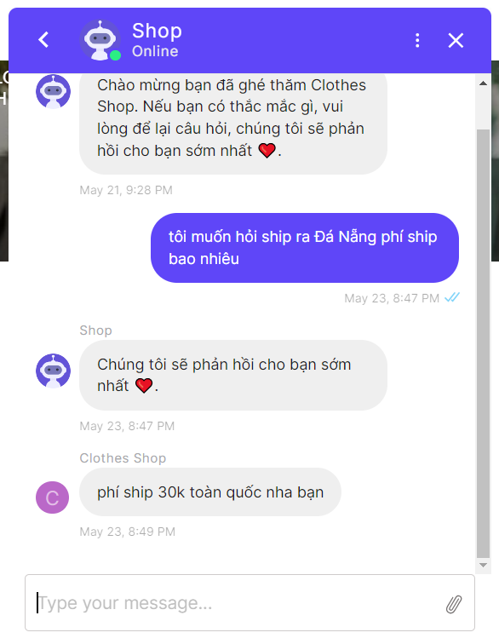

* + - 1. Trang chatBox với shop

**Chức năng:** Hiển thị ô chat trực tiếp với shop, khách hàng có thắc mắc gì thì có thể chat với shop để shop có thể phản hồi lại nhanh nhất có thể.

* 1. Trang Giỏ hàng

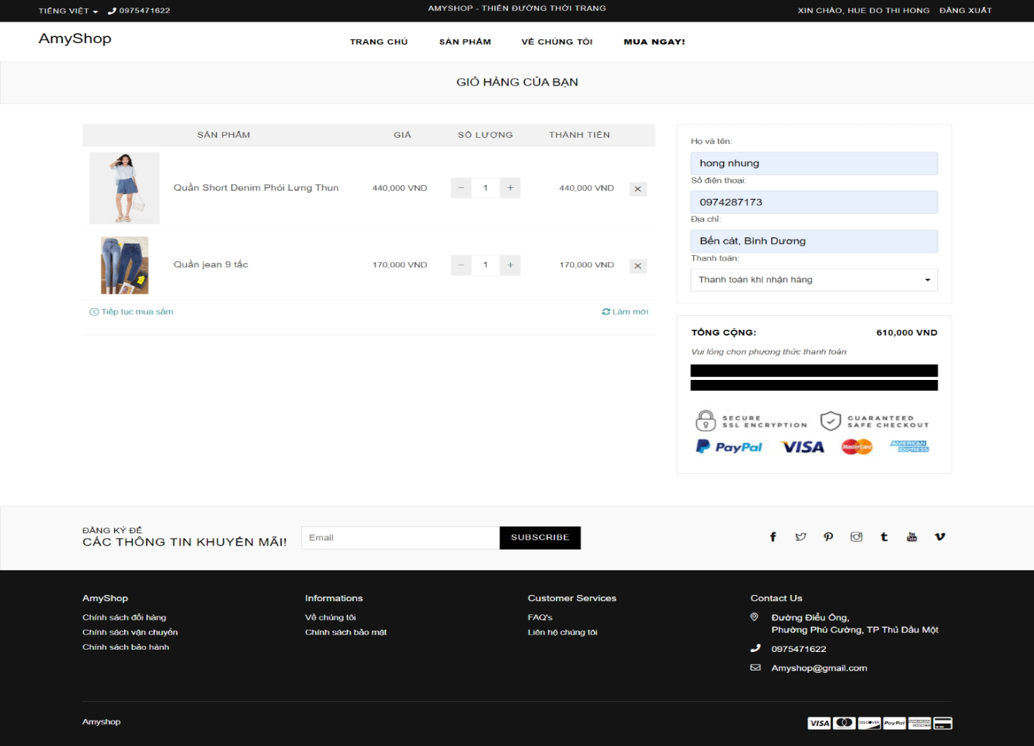

* + - 1. Trang giỏ hàng

**Chức năng:** Khách hàng có thể xem các sản phẩm mình đã chọn mua, có thể lựa chọn số lượng mua sản phẩm đó, khách hàng sẽ điền thông tin người nhận và địa chỉ và từ đó yêu cầu mua hàng sẽ được chuyển đến người bán và các bước kiểm tra đơn hàng, giao hàng, thanh toán sẽ được thực hiện.

* 1. Trang thông báo đặt hàng thành công

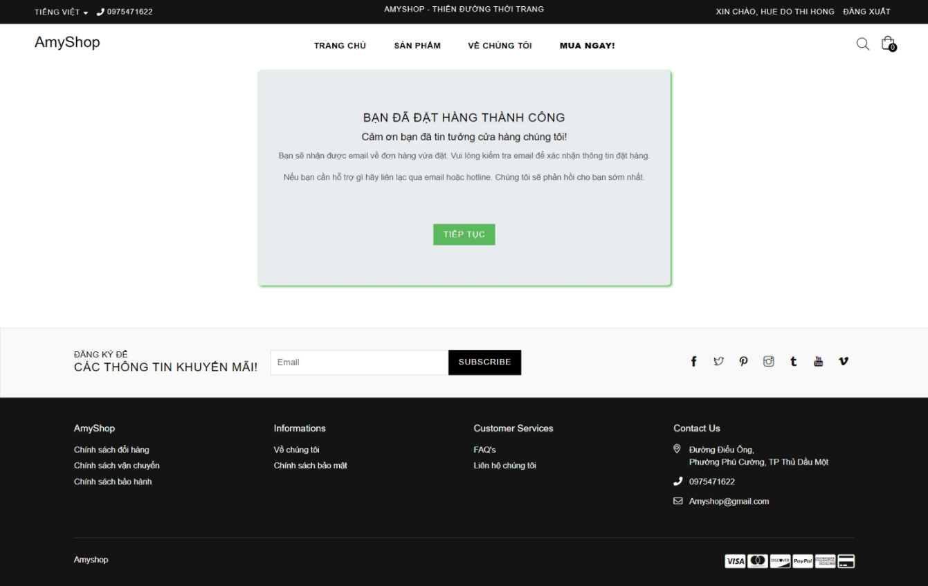

* + - 1. Trang thông báo đặt hàng thành công

**Chức năng:** Hiển thị thông báo đặt hàng thành công và gửi đơn hàng về mail cá nhân.

* 1. Đơn hàng gửi về mail

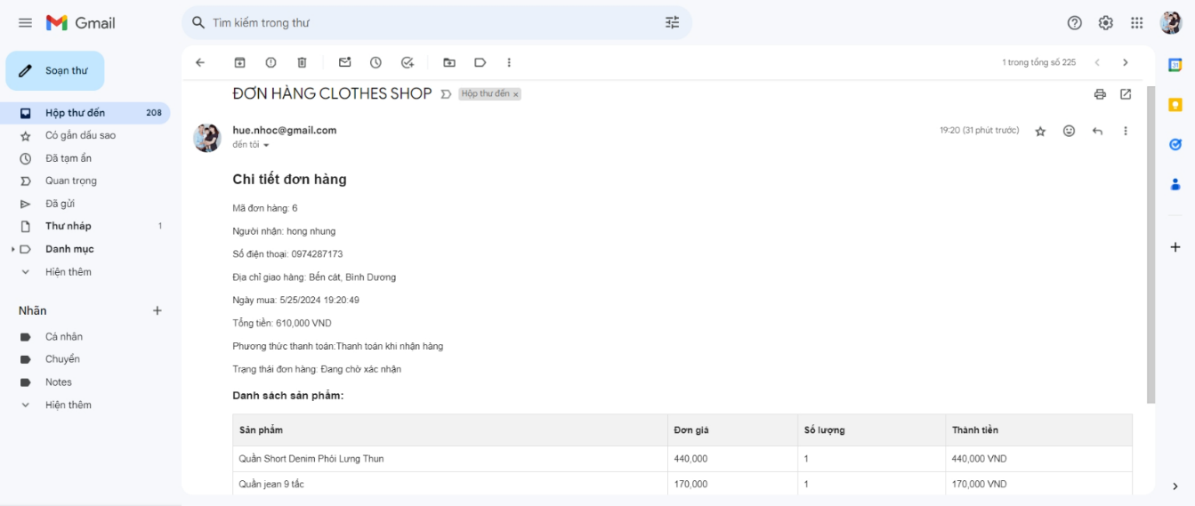

* + - 1. Đơn hàng được gửi về mail khách hàng
  1. Trang thanh toán

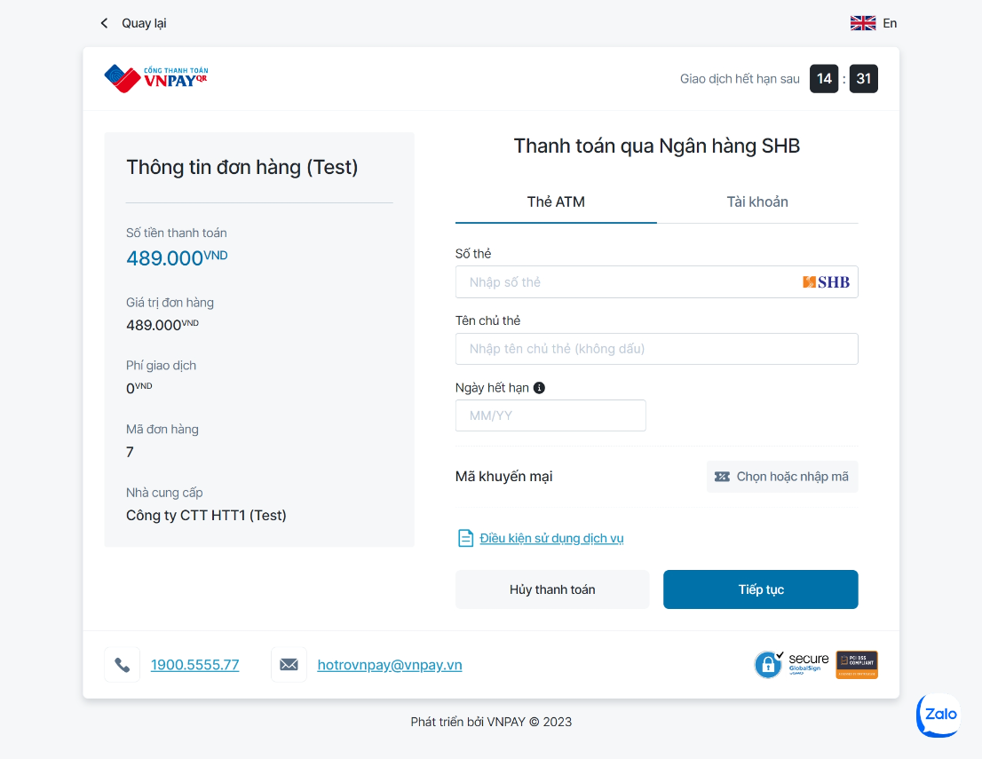

* + - 1. Trang thanh toán

**Chức năng:** Khách hàng thanh toán qua VNPay, sau khi giao dịch thành công trên mà hình hiển thị thanh toán thành công và quay về giỏ hàng.

* 1. Trang lịch sử đơn hàng

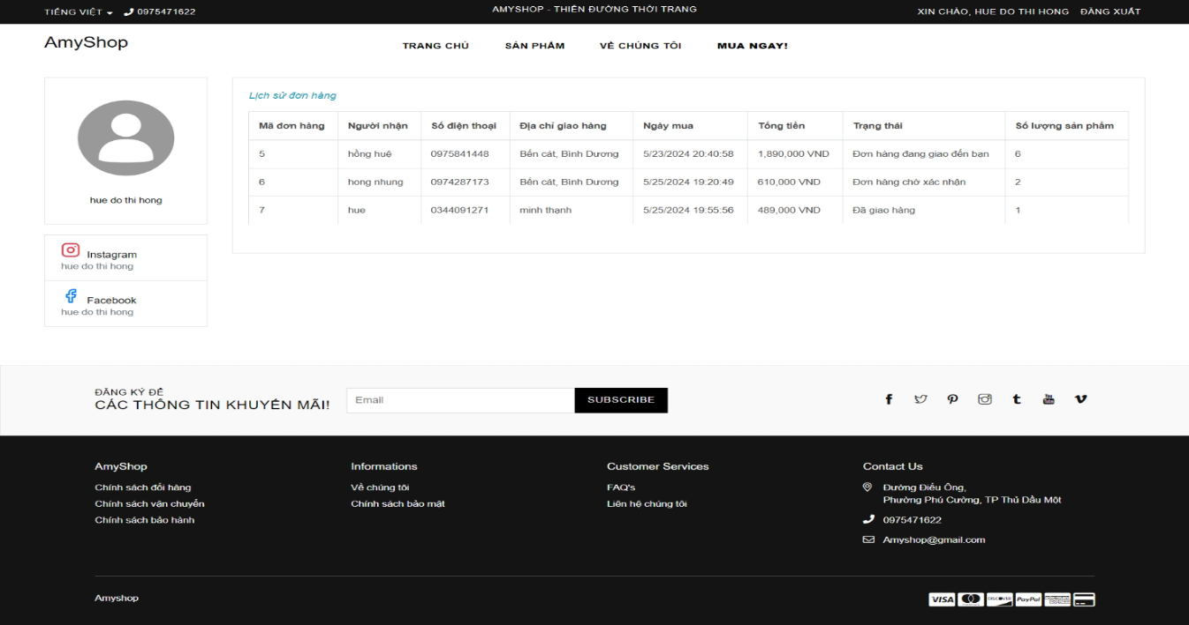

* + - 1. Trang lịch sử đơn hàng

**Chức năng:** Hiển thị các đơn hàng khách hàng đã đặt trước đó, và tình trạng đơn hàng.

* 1. Trang đăng nhập

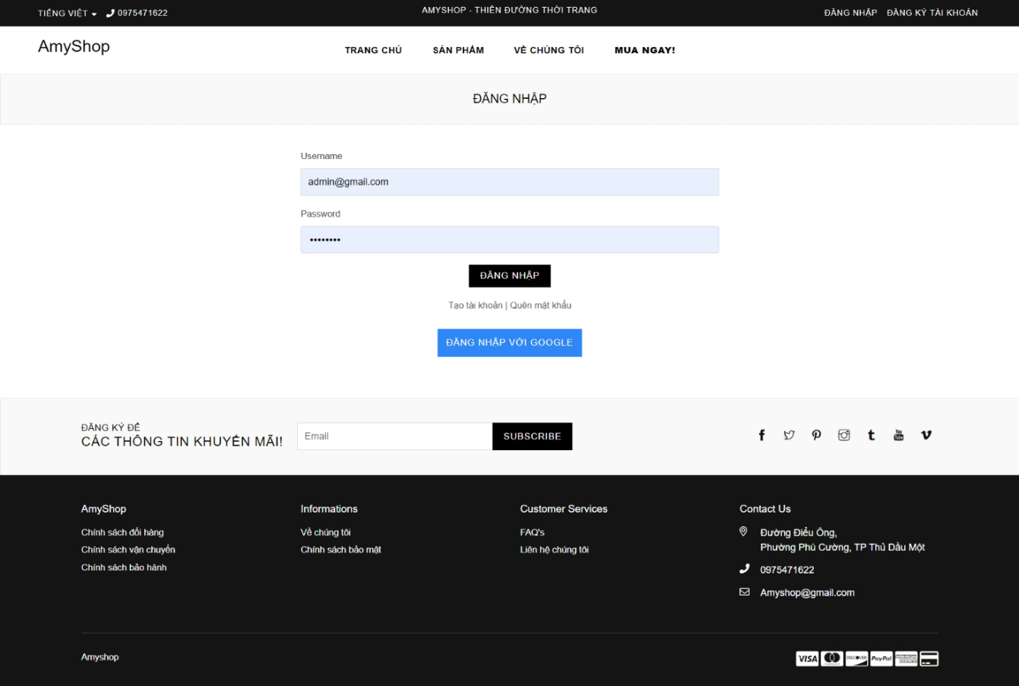

* + - 1. Trang đăng nhập

**Chức năng:** Sau khi đăng ký thành công thì khách hàng đăng nhập, hoặc khách hàng có thể đăng nhập bằng tài khoản Google.

* 1. Trang đăng ký

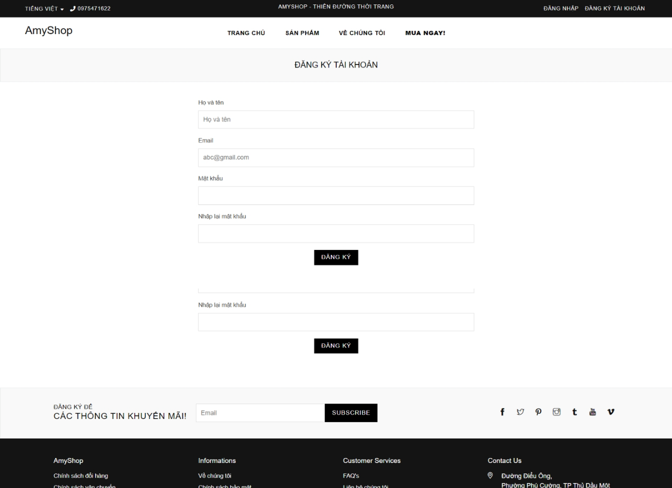

* + - 1. Trang đăng ký

**Chức năng:** Khách hàng bấm vào đăng ký tài khoản điền đầy đủ thông tin.

* 1. Trang quên mật khẩu

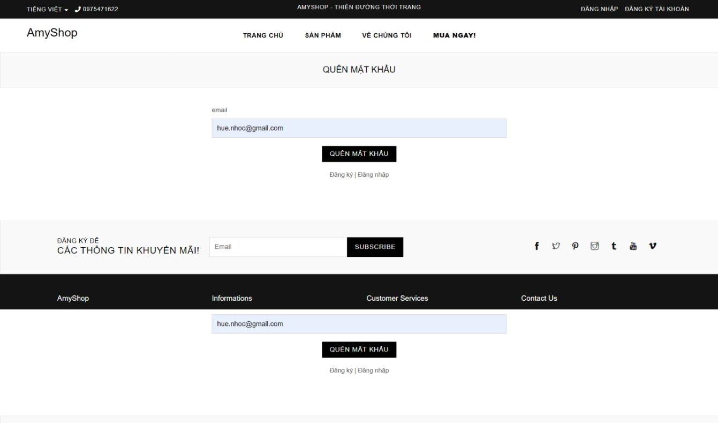

* + - 1. Trang quên mật khẩu

**Chức năng:** Khách hàng quên mật khẩu bấm vào quên mật khẩu hiện ra trang nhập gmail để nhận mật khẩu từ hệ thống. Sau đó bấm quên thì hệ thống gửi thông báo mật khẩu đã được gửi về mail bạn.

* 1. Mật khẩu mới được gửi về mail khách hàng

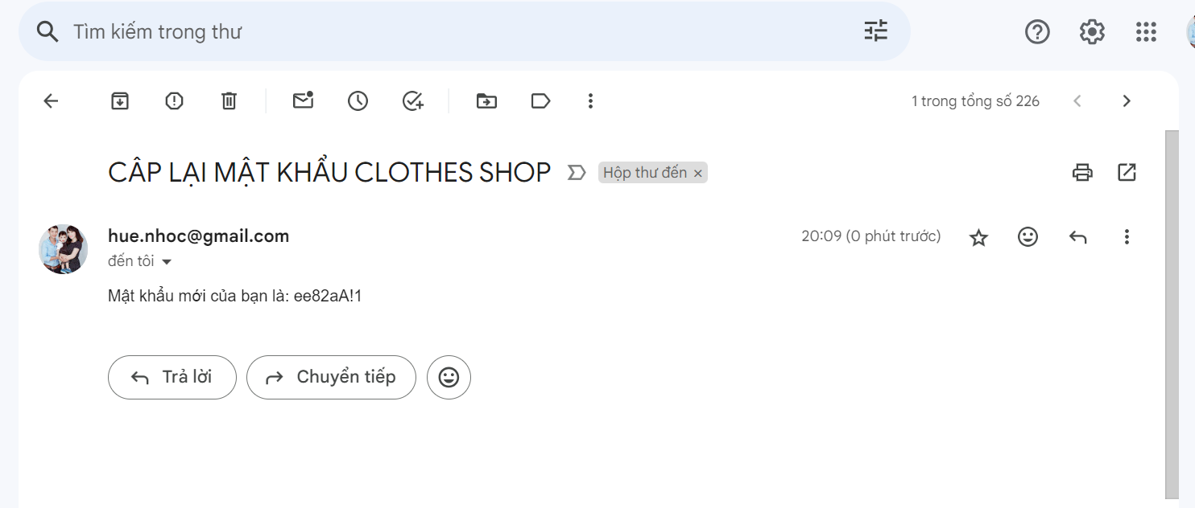

* + - 1. Mật khẩu gửi về mail khách hàng

**Chức năng:** Hiển thị thông tin mật khẩu đã được làm mới và gửi về mail khách hàng

* 1. Đăng nhập bằng tài khoản google

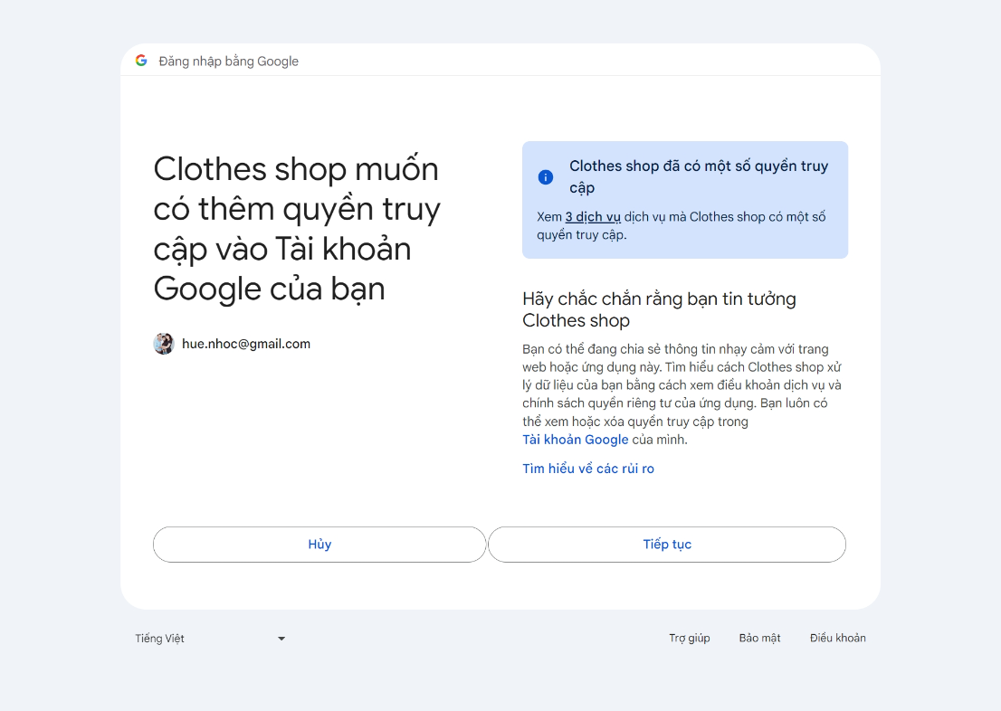

* + - 1. Trang đăng nhập bằng tài khoản google

**Chức năng:** Giao diện trang đăng nhập bằng tài khoản google, thay vì đăng ký tài khoản khách hàng cũng có thể đăng nhập bằng tài khoản google.

* 1. Quản lý thống kê

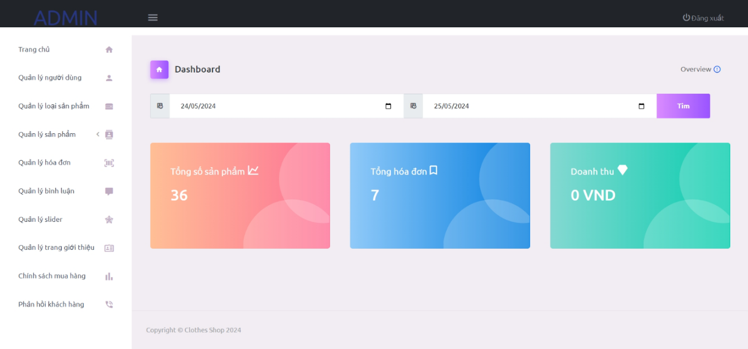

* + - 1. Trang quản lý thống kê

**Chức năng:** Người quản lý có thể xem được thống kê sản phẩm, hóa đơn, doanh thu theo ngày bằng cách chọn ngày bắt đầu và ngày kết thúc sẽ hiển thị tổng hóa đơn và doanh thu bao nhiêu tiền trong khoản thời gian đã chọn.

* 1. Trang quản lý tài khoản

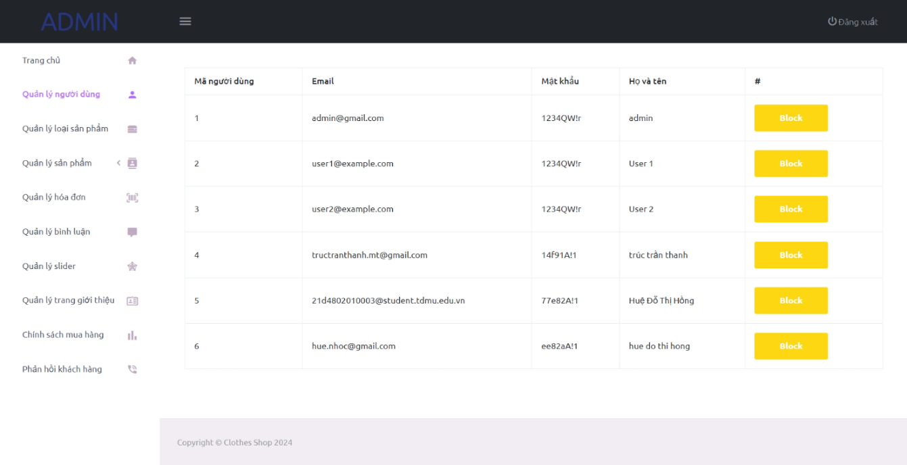

* + - 1. Trang quản lý tài khoản

**Chức năng:** Quản trị viên quản lý tài khoản khách hàng, nếu khách hàng có ý xấu với trang web thì có thể block tài khoản đó vĩnh viễn k đăng ký lại được.

* 1. Quản lý hóa đơn

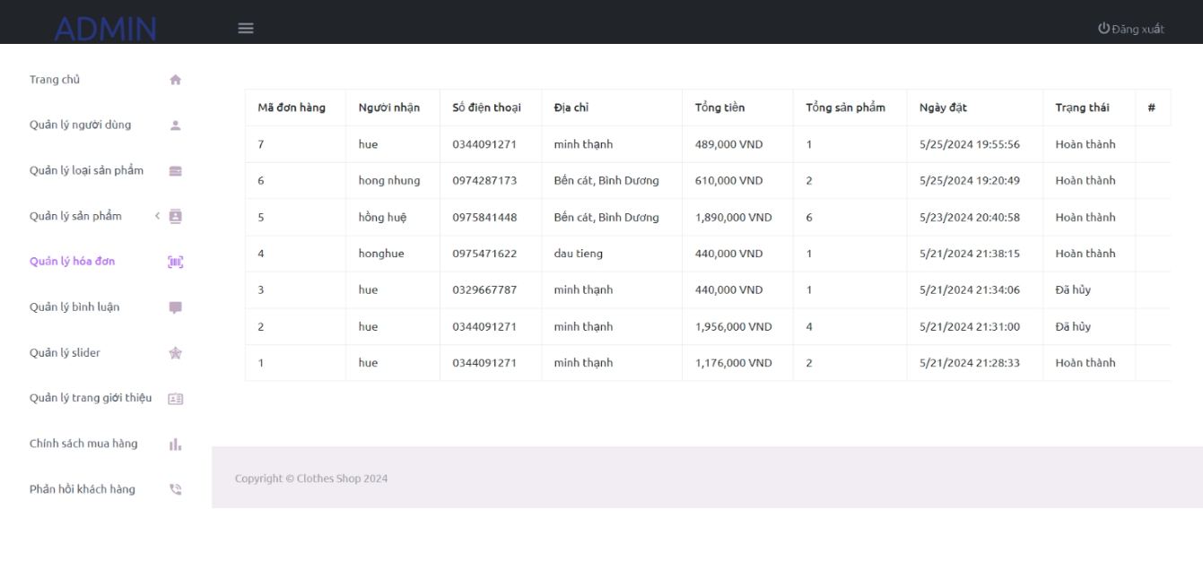

* + - 1. Quản lý hóa đơn khách hàng

**Chức năng:** Quản trị xem và phê duyệt đơn hàng của khách hàng

* 1. Trang Quản lý bình luận

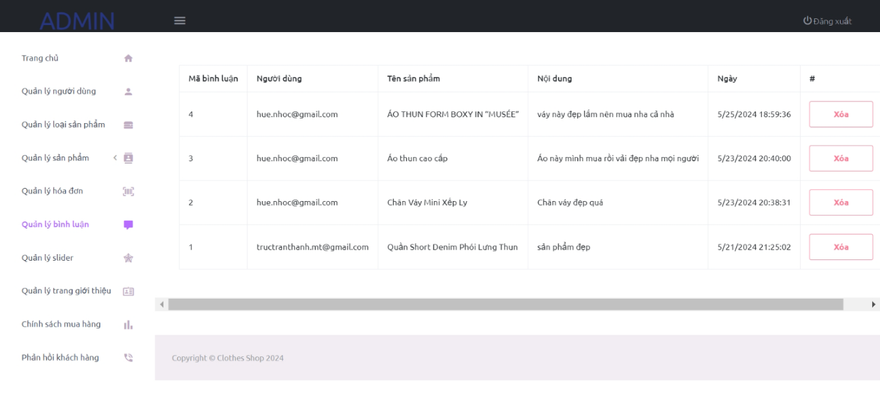

* + - 1. Trang quản lý bình luận

**Chức năng:** Quản trị xem và xóa được bình luận của khách hàng

* 1. Trang Quản lý Slide

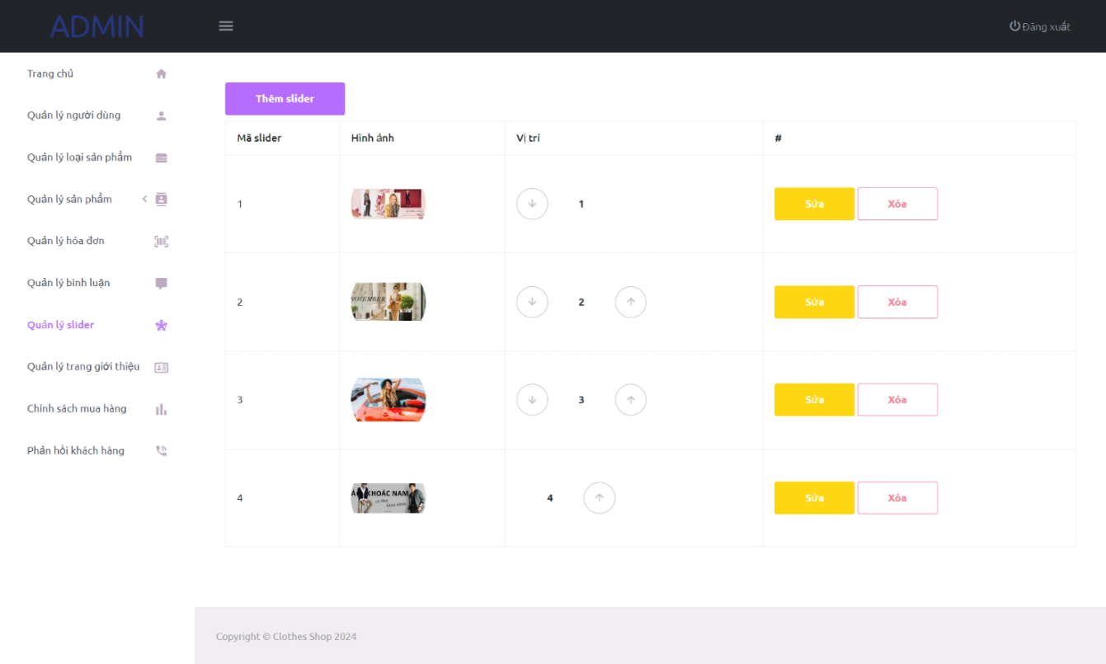

* + - 1. Quản lý Slide

**Chức năng:** Quản trị viên thêm, sửa, xóa Slide, có thể cho slide nào hiển thị trước được.

* 1. Quản lý loại sản phẩm

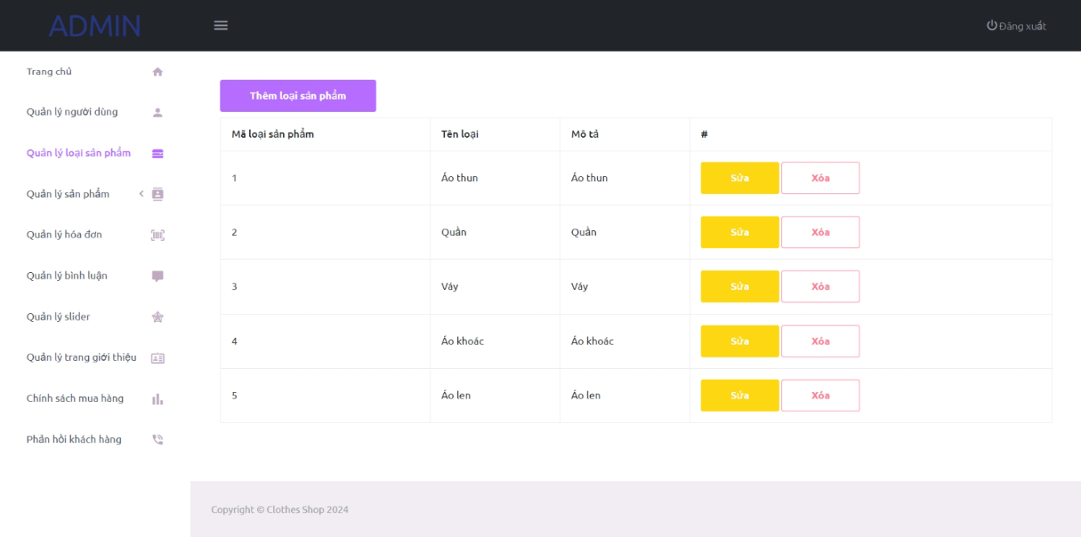

* + - 1. Quản lý loại sản phẩm

**Chức năng:** Người quản trị có thể thêm, sửa, xóa loại sản phẩm

* 1. Quản lý thêm sản phẩm

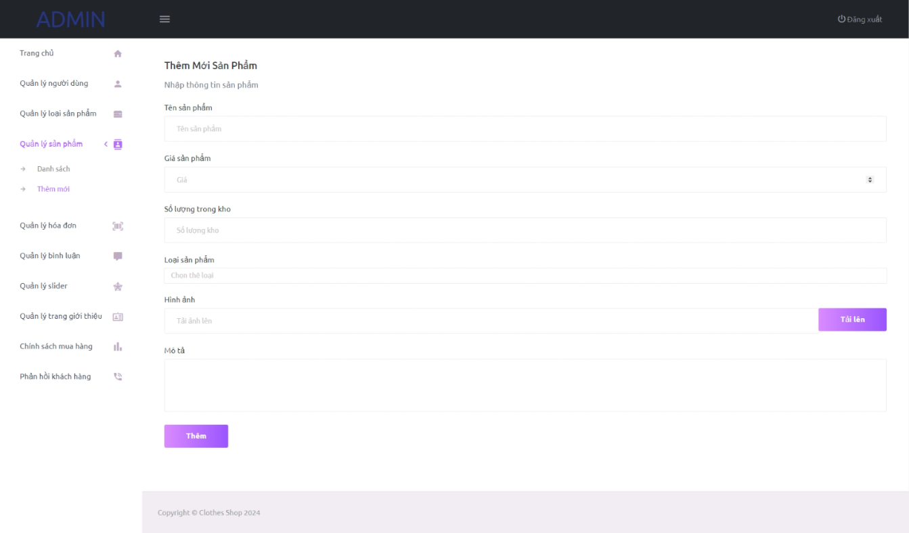

* + - 1. Thêm sản phẩm

**Chức năng:** Quản trị viên thêm sản phẩm mới, điền đầy đủ thông tin về sản phẩm như giá cả, số lượng trong kho, chọn loại sản phẩm, thêm mô tả về sản phẩm đó, chèn ảnh sản phẩm, sau đó bấm thêm.

1. KẾT LUẬN
   1. Kết quả đạt được
      1. Thực hiện các chức năng bán hàng:

Đăng ký, đăng nhập: người dùng đăng ký tài khoản và đăng nhập vào website.

Đổi mật khẩu người dùng, có thể đăng nhập từ tài khoản google.

Xem sản phẩm: người dùng có thể xem thông tin chi tiết sản phẩm: mô tả, chính sách, các đánh giá, bình luận, giá bán….

Đánh giá và bình luận: người dùng có thể tham gia bình luận và đánh giá sản phẩm.

Mua hàng: thêm sản phẩm vào giỏ hàng, xem thông tin giỏ hàng, điều chỉnh thông tin giỏ hàng, tiến hành đặt hàng và thanh toán.

Người dùng có thể thanh toán qua VNPay hoặc thanh toán khi nhận hàng

Tìm kiếm: tìm kiếm sản phẩm theo nội dung từ khóa nhập vào, có thể gõ tìm kiếm sản phẩm không dấu vẫn được.

Đặc hàng thành công đơn hàng sẽ được gửi về địa chỉ mail của khách hàng.

Xem được lịch sử mua hàng của khách, xem tình trạng đơn hàng.

Khách hàng có thể gửi chat trực tiếp cho khách hàng

* + 1. Thực hiện các chức năng ở trang người quản lý:

Quản lý sản phẩm: xem danh sách sản phẩm, thêm sản phẩm mới, xem thông tin chi tiết sản phẩm, sửa thông tin sản phẩm, xóa sản phẩm.

Quản lý khách hàng: xem danh sách khách hàng, sửa thông tin khách hàng, xóa khách hàng.

Quản lý Slide: Thêm sửa xóa ảnh Slide, sắp xếp thứ tự hiển thị.

Quản lý bình luận: xem và xóa bình luận của khách hàng.

Quản lý loại sản phẩm: Thêm sửa xóa loại sản phẩm.

Quản lý đơn hàng: xem chi tiết đơn hàng, cập nhật trạng thái cho đơn hàng.

Quản lý thống kê: xem tổng đơn hàng, thành tiền,thống kê theo ngày ….

Quản lý chính sách mua hàng: xem, sửa, xóa, cập nhật chính sách

Quản lý trang giới thiệu: cập nhật, thêm, sửa, xóa trang giới thiệu.

Quản lý phản hồi của khách hàng: xem và phản hồi lại cho khách

* + 1. Hạn chế

Chưa xây dựng được tính năng so sánh sản phẩm, khuyến mãi và tính năng tính chi phí vận chuyển dựa trên vị trí nhận hàng của người dùng.

* + 1. Hướng phát triển của đề tài

Thực hiện làm các chức năng chưa sử dụng được và chưa hoàn thiện:

Xây dựng tính năng đăng ký nhận khuyễn mãi.

Xây dựng tính năng so sánh sản phẩm, tính năng tính chi phí vận chuyển dựa trên vị trí nhận hàng của người dùng.

TÀI LIỆU THAM KHẢO

**Tiếng Việt**

1. Phan Hữu Phước (2016), Giáo trình lập trình ASP.NET MVC

**Tiếng anh**